DY
中华人民共和国电影工程建设行业标准
DY/TXXXX—XXXX
备案号：Jxxx—XXXX
电影摄影棚建筑设计标准
Standards for design of soundstage buildings
（征求意见稿）
20xx-xx-xx发布 20xx-xx-01实施
国家电影局发布

前 言
根据原国家广播电影电视总局《关于下达 2007 年度广播电影电视工程建设标准编制任务的通知》（广局〔2007〕451 号），中广电广播电影电视设计研究院有限公司（以下简称中广电）负责电影工程建筑标准《电影摄影棚建筑设计标准》的编制工作，本标准修订GY 5066—2000《电影摄影棚灯光系统设计规范》。本标准主要技术内容是：1 总则；2 术语；3 选址、基地和总平面；4 建筑；5 结构；6 建筑声学；7 悬吊与灯光；8 建筑设备等。其中，第7章悬吊与灯光是在《电影摄影棚灯光系统设计规范》GY 5066—2000基础上全面修订后，并入本标准内。
本标准由全国电影标准化技术委员会负责管理。
主编单位：中广电广播电影电视设计研究院有限公司（地址：北京市西城区西便门外大街2号；邮政编码：100045）
参编单位：中国电影科学技术研究所（中央宣传部电影技术质量检测所）
中国电影股份有限公司
中影（北京）电影制片厂有限公司
北京电影学院
中影科技（北京）有限公司
上海电影技术厂有限公司
青岛东方影都影视产业园
北京腾益广播电视工程技术开发中心
主要起草人：刘世强 吴纯举 雷振宇 靳宇 朱 君 陈 军 康玉清 胡海兴 李 娜 周春江 高 峰 王 晟 于秋贝 周耀平 欧阳玥 裘建东 秦 东 魏 军 张明照 冯 伟 张学柱 陈 钧李道君 王红旗 边清勇 高尔海 李 阳 钟铁军
主要审查人：
目 次
1 总 则 1
2 术 语 2
3 选址、基地和总平面 8
3.1 选址 8
3.2 基地 9
3.3 总平面 10
4 建筑 14
4.1 一般规定 14
4.2 摄影棚 16
4.3 技术用房 27
4.4 辅助用房 32
4.5 室内装修 39
5 结构 43
5.1 一般规定 43
5.2 结构荷载 43
5.3 其他 45
6 建筑声学 46
6.1 一般规定 46
6.2 设备噪声与振动控制 46
6.3 隔声 47
6.4 室内音质 48
7 悬吊与灯光 50
7.1 一般规定 50
7.2 灯光供配电 50
7.3 调光与控制 51
7.4 悬吊装置 51
7.5 灯具、布置与安装 52
8 建筑设备 54
8.1 给水排水 54
8.2 供暖、通风和空气调节 55
8.3 电气 57
8.4 建筑智能化 59
本标准用词说明 61
引用标准名录 62
条文说明 64
Contents
1 General Provisions 1
2 Terms 2
3 Site Selection，Site and General Layout 8
3.1 Site Selection 8
3.2 Site 9
3.3 General Layout 10
4 Architecture 14
4.1 General Requirements 14
4.2 Soundstage 16
4.3 Technical Rooms 27
4.4 Auxiliary Rooms 32
4.5 Interior Finish 39
5 Structure 43
5.1 General Requirements 43
5.2 Structural Load 43
5.3 Others 45
6 Building Acoustics 46
6.1 General Requirements 46
6.2 Equipment Noise and Vibration Control 46
6.3 Sound Insulation 47
6.4 Room Acoustics 48
7 Suspension and Lighting 50
7.1 General Requirements 50
7.2 Lighting Power Supply and Distribution 50
7.3 Dimming and Control 51
7.4 Suspension Systems 51
7.5 Luminaires, Layout and Installation 52
8 Building Equipment 54
8.1 Water Supply and Drainage 54
8.2 HVAC 55
8.3 Electrical Systems 57
8.4 Intelligent Building 59
Explanation of Wording in This Standard 61
List of Quoted Standards 62
Explanation of Provisions 64

1 总 则
- 为保证电影摄影棚建筑的设计质量，满足功能、安全、卫生、节能、绿色、环保、经济及电影工艺等方面的技术要求，制定本标准。
- 本标准适用于新建、改建和扩建的各类电影摄影棚（包括常规摄影棚、特效摄影棚）及摄影棚园区的建筑设计。
- 电影摄影棚建筑设计应设置电影工艺专业和声学专业，由电影工艺专业和声学专业提出工艺条件要求和相关技术参数，并应在建筑设计中予以落实。
- 电影摄影棚建筑设计除应符合本标准外，尚应符合国家现行有关标准的规定，其中防火设计应执行《广播电影电视建筑设计防火标准》GY 5067的有关规定。

术 语
- 摄影棚/电影摄影棚 soundstage
专门用于电影或电视剧拍摄的特殊建筑空间，具备满足同期录音的声学环境，可承载置景、灯光及拍摄等工艺需求。根据功能可分为常规摄影棚和特效摄影棚。
表2.0.1 电影摄影棚术语层级关系表
术语 | 术语层级 | 组成关系
摄影棚/电影摄影棚（soundstage） | 基础拍摄单元 | 单个拍摄空间
摄影棚建筑（soundstage building） | 建筑载体层 | 摄影棚＋技术用房＋辅助用房
摄影棚园区（film studio park） | 园区级聚合层 | 多个摄影棚建筑＋配套设施（外景地/后期中心/器材）
- 电影摄影棚建筑 soundstage building
由一个摄影棚或多个摄影棚及其配套的技术用房（如控制室、设备机房）和辅助用房（如化妆室、棚内道具库等）组成的独立建筑。按摄影棚数量分为单体式摄影棚建筑与组合式摄影棚建筑。也称“摄影棚建筑”。
- 单体式摄影棚建筑 single-stage building
仅含一个摄影棚及其配套技术用房的独立建筑单元，适用于中小规模拍摄需求。
- 组合式摄影棚建筑 multi-stage building
由两个及以上摄影棚通过共享技术设备区（如配电、空调、道具通道等）协同运作的建筑综合体。
- 摄影棚园区 film studio park
由三个及以上单体式或组合式电影摄影棚建筑通过统一规划形成的建筑群，应包含共享设施（如配电中心、中央道具库、后期中心等）、环形货运通道及外景拍摄区，是集拍摄、制作、办公、服务于一体的综合性影视产业集聚区。
- 特效电影摄影棚 special effects stage
用于实现特殊电影拍摄效果的专用摄影棚，包括XR摄影棚、动作捕捉摄影棚、水下摄影棚等类型。其空间结构、设备接口及环境控制参数需满足特定拍摄工艺要求。也简称“特效摄影棚”或“特效棚”。
- XR电影摄影棚 extended reality stage
集成LED虚拟拍摄系统、实时渲染引擎及光学追踪系统的专用摄影棚，通过扩展现实技术实现虚拟场景与实拍画面实时合成，宜配置弧形LED墙、地面屏及顶棚屏系统。也简称“XR摄影棚”或“XR棚”。
- 动作捕捉电影摄影棚 motion capture stage
通过高精度传感器和数字化技术捕捉演员或物体运动数据的专业空间。也简称“动作捕捉摄影棚”、“动作捕捉棚”或“动捕棚”。
- 水下电影摄影棚 underwater film stage
进行水面或水下置景拍摄的专用摄影棚。也简称“水下摄影棚”或“水下棚”。
- 同期录音 sync sound
在拍摄电影画面的同时同步记录现场声音的录音方式。也称“现场录音”。
- 场景 set
供电影拍摄用的室内或户外布景。
- 外景拍摄区 backlot
摄影棚园区内设置的永久性或半永久性室外场景拍摄场地。
- 标称面积 nominal area
摄影棚主框架结构首层围护墙外轮廓线所围合的面积，用于摄影棚规模等级划分。
- 拍摄区 the set
摄影棚内实际用于布景、设备安装、演员表演及拍摄的核心区域。
- 技术层 technical layer
摄影棚净高以上的空间统称，包含天桥层、设备层、结构转换层和屋顶结构层等功能层。
- 天幕 sky cyclorama
悬挂在摄影棚内四周用于制作背景的幕布。
- 天幕高度/画面高度 cyclorama height/picture height
天幕轨道下缘至地面完成面的垂直距离，决定垂直方向可拍摄背景高度。
- 灯具吊挂高度 lighting rigging height
摄影棚天桥下，灯具及悬吊设备在垂直方向上的总安装高度。此高度为灯具、灯杆（或桁架）、线缆框及安全缓冲高度之和。
- 摄影棚室内净高 interior clear height
摄影棚地面至天桥层结构底部的垂直高度（即拍摄空间净高），通常为天幕高度＋灯具吊挂高度。
- 摄影棚室内高度 indoor height
是指摄影棚内地面至屋架下弦（或结构最低点）的垂直高度，包含所有技术层（如天桥层、设备层、结构转换层等）的叠加总高。
- 天桥 technical catwalk
在摄影棚屋顶结构下沿或屋顶结构内设置，用于工作人员操作、检修；悬挂灯板、固定布景、 特效拍摄用吊环、吊装道具的工作通道。也称“工艺天桥”
- 天桥层 soundstage catwalk system
集成于摄影棚上部空间的立体工作平台体系，由天桥、四周设备天桥组成，按安装方式分为吊挂于屋顶结构下缘的悬挂式和与屋顶结构一体化设计的内嵌式。
- 马道 vertical catwalk
沿摄影棚内四周墙身上部、在特定高度位置设置，用于工作人员操作、检修及吊挂道具灯具的工作通道，也称“侧墙马道”或“侧天桥”。
- 悬吊装置 rigging system
设置在摄影棚上部空间，用于悬吊、升降及平移灯光、景物、幕布或特效设备的机械与控制系统统称，通常由吊杆、吊机轨道、电动葫芦、单点吊机及其控制系统等组成。
- 吊机轨道 crane rail
构成悬吊装置的主体钢结构，由固定工字钢提升轨道、换轨装置运行轨道及换轨装置组成，用于支承和引导电动葫芦、手动滑车等提升机构，以实现荷载在三维空间内的移动与定位。
- 技术用房 technology room
为电影摄影棚提供拍摄控制、数据处理、专用设备运行及工艺保障等功能的技术空间。包括导演控制室、灯光控制室、音频控制室、各类数据处理机房、设备监控室、专用系统校准维护室以及摄影棚专用设备机房（如水循环机房）等。
- 导演控制室 director’s control room
电影摄影棚的核心指挥中枢，供导演、摄影指导、制片人等主创人员通过监视系统监看拍摄画面、指挥现场拍摄并进行艺术决策的技术用房，也称“导控室”。
- 标定控制室 calibration control room
用于对动作捕捉系统进行标定、并监控拍摄过程及数据质量的专用技术用房。
- 动作捕捉数据处理机房 motion capture data processing room
集中安装动作捕捉数据计算、存储、网络及核心控制设备的专用技术用房。也称“动捕数据处理机房”。
- 动作捕捉数据分析室 action data analysis room
对动作捕捉系统采集的原始数据进行接收、处理、校验和分析的技术用房。也称“动捕数据分析室”。
- 动作捕捉校准室 motion capture calibration room
用于在拍摄前对动作捕捉系统进行光学标定、以及测试动捕服装与标记点性能的工艺准备技术用房。也称“动捕校准室”。
- 反光标记点维护室 marker maintenance room
对动作捕捉系统的光学反光标记点进行清洁、检测、存储和维护的技术用房。也称“标记点维护室”。
- 综合控制室 integrated control room
水下等特殊摄影棚中，将导演控制、设备监控（如水下设备、水循环系统）等功能集中设置的联合控制室，其功能是水下摄影棚的指挥中心。
- 实时渲染设备机房 real-time rendering equipment room
扩展现实（XR）摄影棚专用设备机房的技术用房，配置图形工作站集群。
- 水下设备监控室 underwater equipment control room
用于监控水下摄影设备运行状态及环境参数的技术用房。
- 潜水准备室 diving preparation room
用于水下摄影前潜水员装备检查、减压休息及应急处理的专业技术用房。
- 水循环机房 water treatment plant
水下摄影棚的专用设备机房，用于容纳水体过滤、消毒、恒温及水质监控等系统的水处理设备的技术用房。
- 每日样片室 dailies screening room
在摄影棚建筑中，用于每日拍摄素材的放映、初步剪辑、调色、音效合成及审看的专业技术房间，也称“样片放映室”。
- 吊挂控制室 rigging control room
对摄影棚内机械设备、电动吊杆、电动葫芦、景片等的升降、移动进行集中控制的专用技术用房。也称“机械控制室”。
- 灯光控制室 lighting control room
对摄影棚内灯光设备进行编程、调控的专用技术用房。
- 音频控制室 sound control room
用于电影拍摄期间现场录音、调音、混音及音频监控的专用技术用房。
- 混音监听室 mix listening booth
常设于导演控制室内的声学隔离间，用于在拍摄期间供导演与混音师监听现场拾音与虚拟音效的实时混合效果的专用技术用房。
- 辅助用房 auxiliary room
为满足摄影棚建筑主体功能需求，提供化妆、休息、办公、仓储、后勤等辅助服务的用房。主要包括化妆室、服装室、演员候场区、摄制组工作室、美术制作室、棚内道具库、摄影设备存放室、演员训练池、水下医疗站，以及为演职人员服务的门厅、卫生间等。
- 摄制组工作室 production office
为电影拍摄项目核心创作与工作人员（如制片人、导演、编剧、主演等）提供筹备、办公、会议、休憩及日常后勤支持的辅助用房。也称“制片办公室”，“剧组办公室”。
- 演员候场区 greenroom
指供演员在拍摄前后进行集中等待、休息和准备的辅助用房，也称“演员休息区”。
- 摄影棚级道具库 stage props storage
附属于单个摄影棚，用于存放当前拍摄周期高频使用道具及置景组件的专用存储空间，也称“棚内道具库”或“现场道具库”。
- 园区级道具库 central props warehouse
服务于整个摄影棚园区、用于集中存储、维护、调配道具的大型综合性仓储设施，也称“中央道具库”或“总道具库”。
- 摄影设备存放室 film equipment storage room
附属于单个摄影棚的专用设备存储空间，用于存放摄影机、灯具、音频设备等高频使用器材。
- 通用设备用房 central plant
为摄影棚建筑群集中提供冷源、热源、变配电、给排水等通用服务的设备机房总称。
- 后期制作中心 post-production center
摄影棚园区内用于影片后期制作的设施，包括剪辑、调色、混音、视觉特效等功能空间。
- 美术制作室 set fabrication room
直接服务于摄影拍摄的即时性美术辅助用房，用于拍摄期间的场景微调、道具修改、妆发协作及紧急修补。该空间配备基础加工工具与材料储备。也称“棚内美术制作室”。
- 演员训练池 actor training tank
水下摄影棚配套设施，为池壁预置安全锚点的训练水域。

3 选址、基地和总平面

3.1 选址
- 电影摄影棚建筑的选址应符合下列规定：
- 应符合当地国土空间规划、影视产业专项规划，以及土地、环境、交通等法律法规的规定；
- 应选择交通便捷、市政基础设施良好的区域；大型及以上规模的摄影棚园区或组合式摄影棚建筑，应保证与高速公路、重要交通枢纽等之间有便捷的交通连接，并与区域既有及规划路网顺畅衔接；
- 应与摄影棚的建筑功能和规模相适应。大型及以上规模的摄影棚园区宜布局在影视产业集聚区或产业发展基础良好的区域；中、小型摄影棚园区宜靠近现有影视制作资源区；
- 应选择工程地质与水文地质条件良好、地势平坦、排水通畅的场地，并应避开地震断裂带、滑坡、崩塌、泥石流、洪水淹没区等自然灾害易发地段；工程建设场地地震安全性应符合现行国家标准《建筑抗震设计规范》GB 50011的有关规定；
- 环境条件应符合下列规定：
- 场地周边的声环境质量不应低于《声环境质量标准》GB 3096中2类声环境功能区的要求，并应远离大型交通枢纽、铁路干线、城市快速路等强噪声源；
- 应远离广播发射台、雷达站、高压输变电设施、通信基站等强电磁干扰源和辐射源；
- 应远离易燃易爆危险源、工业污染源及大气污染物排放不达标区域，并应符合国家现行有关安全、卫生和环境保护标准的规定；
- 应综合分析当地经济水平、市场需求、产业政策及周边公共配套设施条件，集约节约利用土地资源。
- 不同类型摄影棚的选址，除应符合本标准第3.1.1条规定外，尚应符合表3.1.2的规定：
表3.1.2 不同类型摄影棚特定选址要求
款次 | 类型 | 特定选址要求
1 | 单体式摄影棚 | 应选择市政接口完备、交通组织简便的地块，其独立出入口应能直接衔接城市道路
2 | 组合式摄影棚  或摄影棚园区 | 应确保内部技术共享区的服务半径能有效覆盖所有摄影棚区域
3 | XR棚 | 宜邻近计算资源与数据中心
4 | 动捕棚 | 应进行场地专项电磁环境评估，并远离内部潜在的振动源
5 | 水下棚 | 应进行水文地质勘探，评估抗浮设计水位，并避开不良水文地质区域

3.2 基地
- 电影摄影棚建筑基地应符合下列规定：
- 应位于文化产业用地、新型产业用地或其它兼容文化创意、科技创新与无污染工艺制造功能的建设用地上；
- 场地自然坡度不宜大于5%；
- 应具备可靠的供水、供电、通信、排水等市政接口，其容量应满足摄影棚园区最大使用需求；
- 应确保基地内同期录音摄影棚集中布局区域的背景噪声设计目标值，达到《声环境质量标准》GB 3096中1类声环境功能区的等效要求。
- 电影摄影棚建筑基地与城市道路的衔接应符合下列规定：
- 基地邻接城市道路的要求应根据其规模等级（园区规模依据表3.3.1确定，建筑规模依据表4.1.2确定） 按表3.2.2确定；
- 当基地内设有大型及以上规模的摄影棚（依据表4.2.1）时，其邻接的城市道路除应符合表3.2.2的规定外，尚应进行最大型道具运输车辆（如12 m以上集装箱卡车）的通行与转弯作业模拟验证，并满足其需求。
表3.2.2 摄影棚基地邻接城市道路要求
规模等级 | 邻接城市道路的最少面数 | 相邻城市道路宽度及要求
大型及以上规模  的园区或建筑 | 2面 | 不宜小于20 m，且应至少有一侧为城市次干道及以上级别道路
中型园区或建筑 | 2面 | 不应小于15 m
小型园区或建筑 | 1面 | 不应小于15 m
- 基地机动车出入口的设置应符合下列规定：
- 出入口位置、数量及通视要求应符合现行国家标准《民用建筑通用规范》GB 55031的规定；
- 摄影棚园区机动车出入口的数量及宽度应根据其规模确定，并应符合表3.2.3的规定；
- 当基地内设有大型及以上规模的摄影棚（依据表4.2.1）时，其出入口的布局、净空及转弯半径应满足大型特种车辆的通行与作业需求，其净宽与净高要求不应低于本标准第3.3.4条中对该园区规模货运主干道的要求，并应进行模拟验证；
- 出入口布局应便于衔接基地内部道路系统，并减少对城市交通的干扰。
表3.2.3 摄影棚园区机动车出入口设置要求
园区规模分类 | 出入口最低数量 | 主要出入口路面宽度
大型及以上园区 | 不宜少于3个 | 不宜小于12.0m
中型园区 | 不宜少于2个 | 不宜小于9.0m
小型园区 | 不应少于1个 | 不宜小于7.0m

3.3 总平面
- 电影摄影棚园区的规模分类应以摄影棚总数为依据，并应符合表3.3.1的规定。
表3.3.1 摄影棚园区的规模分类
分类 | 小型园区 | 中型园区 | 大型园区 | 特大型园区
摄影棚数量（个） | ＜4 | 4～7 | 8～15 | ＞15
- 总平面功能分区应符合下列规定：
- 应以摄影棚为核心，根据制片工艺流程，合理划分策划、拍摄、后期、行政、技术保障、物资供应及外景拍摄等功能区，确保功能分区明确、交通流线清晰、互不干扰；
- 当单体式或组合式摄影棚建筑兼有演出、会议等有观众参与的功能时，应通过总平面布局将观众、道具及演职人员流线分离；
- 园区应集中设置共享的园区级道具库、制景车间与后期制作中心，并应符合下列规定：
- 园区级道具库与摄影棚的距离宜为50 m～100 m，并应通过货运通道连接；
- 后期制作中心宜布置在园区中环境安静、安全防护等级高的区域；
- 大型及以上园区宜在邻近上述设施处规划预留不少于20%的扩展用地；
- 通用设备用房应集中或相对集中布置，其服务半径不宜大于150 m，并应优先靠近负荷中心；对于大型及以上园区，可根据功能组团分散布置，但其服务半径不宜大于200 m；
- 外景拍摄区与摄影棚区之间应设置不少于50 m宽的视觉与噪声隔离绿带；中型及以下园区可根据用地条件适当缩减，但不应小于30 m；
- 当设置常设外景拍摄区时，其设计应符合下列规定：
- 应至少设置现代、古装、科幻等3种不同主题的场景区，各主题区应独立分区、明确隔离；
- 各主题区之间应设置兼具消防和隔离功能的通道，其宽度应满足消防车道、大型车辆通行及安全隔离的要求，且不应小于10 m；
- 隔离绿带宜采用以常绿树种为主的复层植物配置，以增强降噪与滞尘效果；
- 主题区的类型与比例应根据园区产业定位和市场分析确定，并应具备调整灵活性；
- 园区应独立设置无人机作业区，其技术要求应符合表3.3.2的规定；
表3.3.2 无人机作业区技术要求
项次 | 内容 | 技术要求
1 | 起降区形状与直径 | 圆形，小型园区直径不宜小于50 m，大型及以上园区直径不宜小于100 m；场地应平整并做硬化处理
2 | 与摄影棚外墙间距 | 不应小于该棚高度的3倍，且不应小于50 m
3 | 净空区 | 应保证无障碍物限制面的外缘高度不超过以起降区边界为基准，按1∶5坡度升起的斜面
4 | 安全防护 | 应设置不小于2.0 m高的封闭围栏等物理隔离设施和明显的警示标识
5 | 与动作捕捉棚间距 | 不应小于200 m
- 特效摄影棚区应布置在园区内便于大型设备运输、人员集散且相对独立的区域；其货物出入口、人员出入口应直接与园区货运主干道和主要人行流线便捷衔接。
- 园区交通与流线组织应符合下列规定：
- 园区总平面布局应遵循人车分流、客货分流，不同性质人流分流的原则；
- 应设置安全、连续、无障碍的人行道路流线，并宜与车行流线物理隔离；主要人行道路净宽不应小于2.5 m，次要人行道路净宽不应小于1.5 m；其与车行道路交叉时，应设置醒目标识或进行高差处理；
- 应设置通畅、便捷、专用的道具运输流线，避免与人员流线交叉；
- 应避免特效摄影棚区与常规摄影棚区之间的人流、货流相互交叉干扰；两者的人员主出入口之间的距离不宜小于15 m。
- 园区内部道路系统应符合下列规定：
- 应设置环形或能满足火灾扑救要求的消防车道，其净宽与净高均不应小于4.5m；消防车道设置标准应满足现行国家标准《建筑设计防火规范》GB 50016的规定；
- 应结合园区规模设置货运主干道，其净宽、净高、转弯半径等设计应满足最大型道具车辆通行的要求，并宜符合表3.3.4的规定；
表3.3.4 园区货运主干道设计要求
园区规模 | 小型园区 | 中型园区 | 大型园区 | 特大型园区
路面净宽 | 不宜小于7.0 m | 不宜小于8.0 m | 不宜小于9.0 m | 不宜小于12.0 m
净高 | 不宜小于4.5 m | 不宜小于5.0 m | 不宜小于5.5 m | 不宜小于6.0 m
转弯半径 | 不宜小于9.0 m | 不宜小于12.0 m | 不宜小于15.0 m | 应满足最大型车辆作业要求
注：特大型园区货运主干道的转弯半径，应根据项目实际确定的最大型道具运输车辆（如12m以上集装箱卡车）进行通行与转弯模拟验证后最终确定，且不宜小于18.0m。
- 当消防车道与货运主干道合并设置时，道路净宽、净高、转弯半径及荷载应同时满足消防与货运车辆的通行要求，并应取两者要求中的最大值；
- 道路布局应满足消防扑救、大型车辆作业及无障碍通行要求。
- 停车场与集散场地应符合下列规定：
- 发电车、DIT流动车（影视现场数字设备集成车）、吊车、大型客车、道具车、餐车等特种及大型车辆停放区应独立设置；非机动车停放区宜靠近建筑出入口分散布置；大型车辆停车位数量应根据园区规模与市场需求确定，且不宜少于表3.3.5的规定；总停车数量及无障碍停车位设置应符合现行国家标准《车库建筑设计规范》JGJ 100及当地规划要求；
表3.3.5 大型车辆停车位数量最低要求
园区规模 | 小型园区 | 中型园区 | 大型园区 | 特大型园区
大型车辆停车位不宜少于（个） | 3 | 5 | 8 | 12
- 摄影棚、后期制作中心等人员密集建筑的主出入口前，应设置人员集散与车辆临时停靠的场地。人员集散场地面积应按该建筑最大使用人数计算，且不应小于0.20 m²/人；场地应避开停车场及绿化区域，确保安全疏散；
- 需外接发电的摄影棚旁应就近预留柴油发电车专用车位及电缆敷设通道；专用车位尺寸应根据发电车规模确定，且不应小于12.0 m×3.5 m；
- 外景拍摄区内或其毗邻区应预留摄影移动车、升降车专用车位及调度空间；
- 建筑退距、室外道具临时存放区设置应符合城市规划及消防扑救要求。
- 道具运输与装卸区应符合下列规定：
- 园区主入口应设置货运通道，其与人员出入口的净距不应小于15 m；
- 道具车应能直接到达摄影棚道具出入口，中型及以上规模摄影棚应能进入棚内装卸；
- 装卸区地面应采用混凝土或沥青混凝土硬化，小型摄影棚应设不少于1个道具车车位，中型及以上规模摄影棚应设不少于2个道具车车位及回车场地；
- 园区级道具库应设置独立的道具出入口和内部装卸区，其与摄影棚道具出入口的间距不应小于30 m；
- 置景车间与主要服务摄影棚间距宜为20 m～30 m。
- 生态与景观设计应符合下列规定：
- 园区绿化率应满足当地规划主管部门的要求，绿化设计应结合自然地形、水体与气候条件，并应符合现行国家标准《园林绿化工程项目规范》GB 55014及《城市绿地设计规范》GB 50420的规定；
- 大型及以上园区宜采用雨水回收、下沉式绿地等绿色技术与设施；
- 绿化种植与建筑物、道路、地下管线之间的距离，应满足各类管线、设施的安全维护及树木生长的需求。
- 竖向和工程管网设计应符合下列规定：
- 应充分利用自然地形，减少土石方工程量，场地排水坡度应满足规划要求，并应符合国家现行标准《城市用地竖向规划规范》CJJ 83的规定；
- 所有工程管线的布置、间距、埋深等应符合现行国家标准《民用建筑通用规范》GB 55031和《城市工程管线综合规划规范》GB 50289的规定；
- 在摄影棚与后期制作中心之间，应规划预留网络及光纤等线缆独立的综合管廊或地下管线通道；
- 大型及以上园区的外景拍摄区内应预埋综合管廊（沟），其净高不宜小于2.0 m，净宽应满足管线敷设及检修要求，并应预留给水、排水、电力、网络等管线接口。
- 园区应设置清晰、连续的导向标识系统，该标识系统应能明确区分人员、道具及观众（如有）等流线，并应包含无障碍引导标识，且不得影响消防通行及安全疏散；园区标识系统的设计应符合现行国家标准《公共建筑标识系统技术规范》GB/T 51223的规定。

4 建筑

4.1 一般规定
- 摄影棚的建筑设计应综合电影工艺需求、建筑规模、经营模式、年均产量、片种、置景面积、拍摄周期、特效技术要求、多功能使用、技术发展预留及经济性等因素确定。
- 单体式或组合式摄影棚建筑的规模分类应以总建筑面积为依据，并应符合表4.1.2的规定。
表4.1.2 单体式或组合式摄影棚建筑规模分类
分类 | 小型 | 中型 | 大型 | 特大型
总建筑面积（m²） | ≤4,999 | 5,000～19,999 | 20,000～99,999 | ≥100,000
- 摄影棚建筑宜按功能分区设置，通常包括摄影棚区（含常规摄影棚、特效摄影棚）、技术用房区、辅助用房区及建筑设备用房等；各功能区的组合与配置应根据建设规模、技术等级及工艺需求确定，并应保证布局紧凑、流线清晰、使用高效。
- 摄影棚建筑的平面布局和空间组织应符合下列规定：
- 摄影棚区、技术用房区、辅助用房区应分区明确、联系便捷，并应采取隔墙、走道或声闸等措施实现动静分离；组合式摄影棚建筑内同类功能区宜集中布置，并宜共享技术用房及辅助用房；
- 技术用房（如控制室、设备机房等）应就近其服务的摄影棚布置，并应预留满足设备安装、操作及维护所需的空间和建筑条件；
- 建筑空间设计应兼顾当前使用、多功能使用及技术升级的可变性需求；
- 特效摄影棚（如XR棚、动捕棚等）宜独立成区设置，并应配备其专用技术用房；其平面布局应实现内部人员、货物流线的明确分离；
- 当摄影棚需兼顾演出、会议等有观众参与的功能时，应在平面布局上将观众人流、演职人员与货物流线完全分开；组合式摄影棚建筑的后台区域及观众区域均宜分别集中设置。
- 摄影棚宜设置在建筑首层，当设置在二层及以上或地下时，除应符合国家现行防火规范外，尚应符合下列规定：
- 应设置专用的货运电梯或货运升降平台，其载重量不宜小于5 t，轿厢门净宽不应小于3.2 m；
- 当设置连通首层的货运坡道时，其坡度不宜大于1∶8，净宽不应小于3.5 m；
- 水下摄影棚的拍摄水池侧壁及底板正下方，严禁布置变配电室、发电机房、网络机房、摄影设备存放室等对防水防潮有严格要求的用房；当这些用房与水池区贴邻布置或位于其正下方相邻楼层时，其结构防水设计应符合本标准第5.1.7条的规定。
- 摄影棚建筑噪声与振动控制应符合下列规定：
- 在建筑平面与剖面设计时，应将产生高噪声或振动的设备用房（如空调机房、冷却塔、水泵房、变压器室等）远离摄影棚拍摄区及敏感技术用房布置；
- 当设备用房必须与摄影棚贴邻或就近布置时，应在建筑布局上设置缓冲空间或隔声屏障，并应对其围护结构采取有效的隔声、隔振构造措施；
- 摄影棚建筑的外围护结构、内部隔墙、屋面构造以及各类预留洞口的隔声、吸声与隔振性能，其具体指标应符合本标准第 6.3节的规定；
- 摄影棚屋面宜采用重型屋面。当采用轻型屋面时，应通过增加质量层、设置隔声吊顶或采用复合结构等构造措施，防止雨噪声和空气声干扰，其隔声性能应符合表6.3.1-1的规定。
- 摄影棚建筑外部设计应符合下列规定：
- 所有人员及道具出入口上方均应设置雨篷，其净高应满足最大型道具运输车辆的通行需求；
- 建筑的整体造型、体量和色彩应与周围环境和规划相协调；
- 建筑外立面上的道具门、通风口、管线、设备箱等可见构件的形式、色彩和材质处理，应与建筑立面设计相协调；
- 应就近预留外接发电车的电缆通道及建筑接入洞口，并应采取可靠的防水与安全防护措施。
- 摄影棚建筑节能设计应符合下列规定：
- 建筑的体形系数及外围护结构的热工性能、隔热和密封性能，应符合现行国家标准《建筑节能与可再生能源利用通用规范》GB 55015、《公共建筑节能设计标准》GB 50189及《民用建筑热工设计规范》GB 50176的规定；
- 严寒和寒冷地区的建筑出入口（包括人员出入口、道具出入口等）应设置门斗，并宜采用热风幕辅助保温；
- 大型及以上摄影棚屋面预留太阳能光伏系统安装条件时，应同步预留电缆通道，并应对屋面结构进行荷载验算。
- 摄影棚建筑的无障碍设计应符合现行国家标准《建筑与市政工程无障碍通用规范》GB 55019及《无障碍设计规范》GB 50763的规定。
- 摄影棚建筑标识系统，除应符合本标准第3.3.9条的规定外，尚应符合下列规定：
- 建筑外立面醒目位置应设置标识，标明建筑编号及其功能类型；各出入口应设置引导指示系统；
- 建筑内部应设置完善的导向标识系统，并应与园区标识系统顺畅衔接。

4.2 摄影棚
- 单个摄影棚规模分类应以标称面积为依据，并应符合表4.2.1的规定。
表4.2.1 单个摄影棚规模分类标准（按标称面积）
分类类型 | 小型棚 | 中型棚 | 大型棚 | 特大型棚
标称面积（m²） | 1500以下 | 1500～3000（不含） | 3000～5000（不含） | 5000及以上
- 摄影棚空间设计应符合下列规定：
- 平面形状宜采用矩形，净长与净宽比例宜为(1.5±0.35)∶1；
- 棚内净宽不宜大于65 m；室内净高＝天幕高度（H1）＋灯具吊挂高度（H2）；天幕高度不宜小于净宽的0.3倍；摄影棚等级按净高划分为三个级别，并应符合表4.2.2-2的规定：
表4.2.2-2 电影摄影棚净高级别指标
级别 | 一级 | 二级 | 三级
室内净高计算公式（m） | 0.40W＋3.0 | 0.35W＋3.0 | 0.30W＋3.0
注：W为摄影棚净宽度。
- 新建摄影棚应采用无柱大空间；
- 摄影棚净高以上空间统称技术层，宜包括天桥层、设备层、结构转换层和屋顶结构层等，如图4.2.2-1～4.2.2-3所示；
- 技术层按组合方式分为A、B、C三类，其高度设计应符合表4.2.2-5的要求。
表4.2.2-5 摄影棚技术层高度设计参数（m）
代号 | 名称 | A类 | B类 |  | C类
H | 室内高度（屋架下弦高度） | H1＋H2＋H3＋H5＋H6＋H7 | H1＋H2＋H3＋H5＋H7 |  | H1＋H2＋H7
H1 | 画面（天幕）高度 | H1=W×(0.35±0.05)，且不宜低于8 m
H2 | 灯具吊挂高度（含雨淋管道） | 3.0
H3 | 天桥高度 | ≥2.2
H4 | 吊机轨道层高度 | 0.3～0.9
H5 | 隔声吸声层高度 | 0.3～0.5 |  | 设于屋架上弦处
H6 | 设备层高度 | 2.0～3.0 | 与H8合并
H7 | 结构转换层高度 | 0.3～0.5
H8 | 屋顶结构层高度 | 按柱跨的1/10～1/18取值

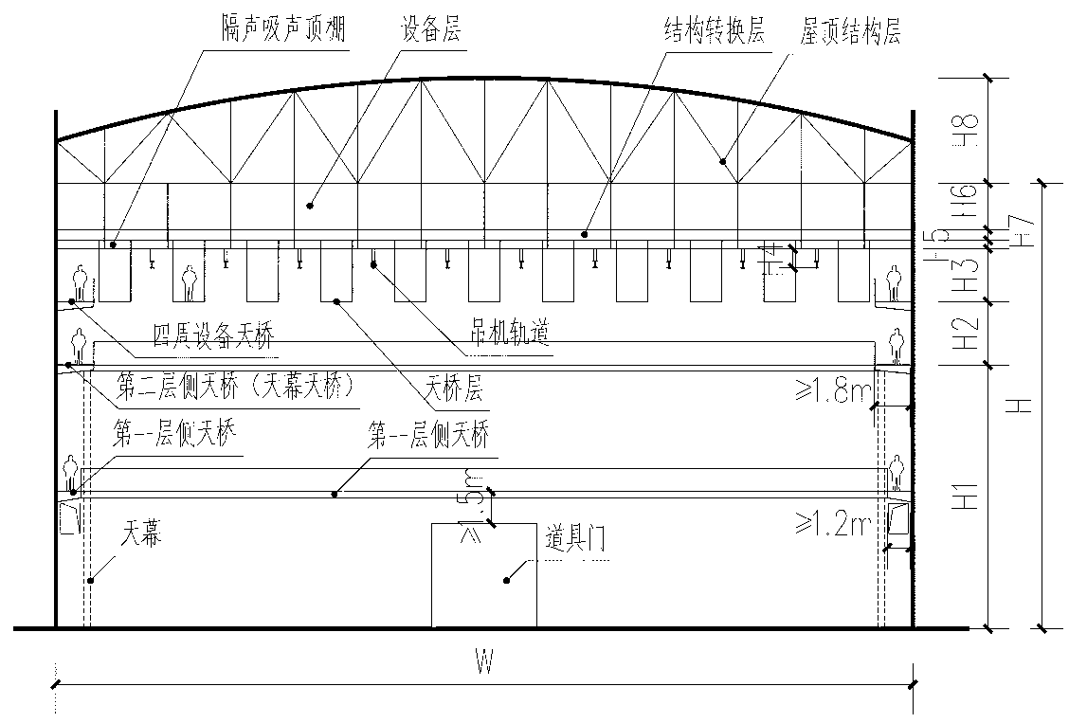
图 4.2.2-1 A类摄影棚横剖面示意图
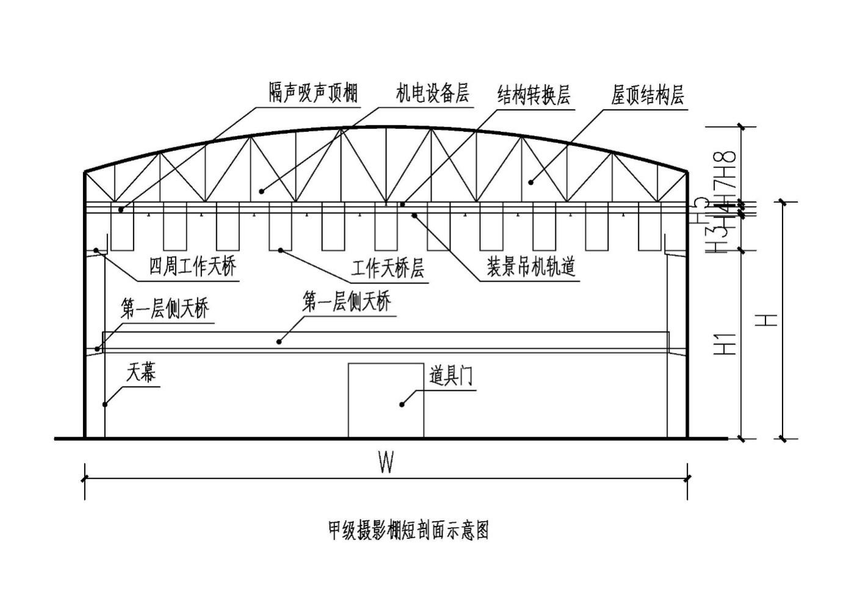
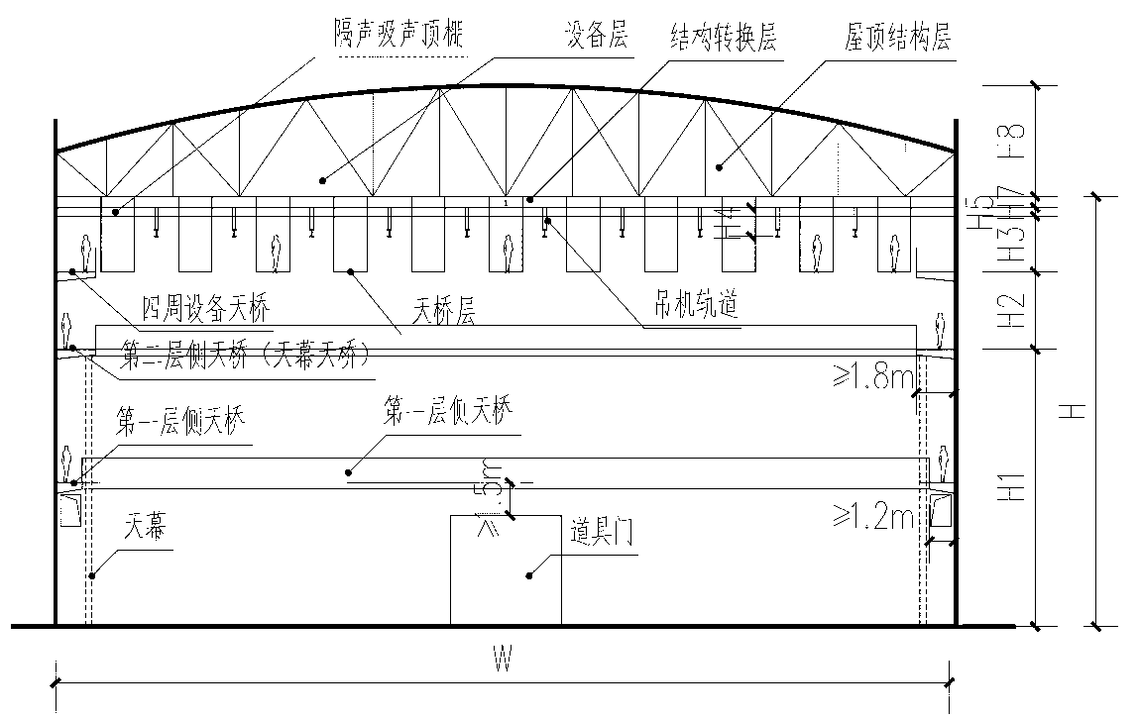
图 4.2.2-2 B类摄影棚横剖面示意图
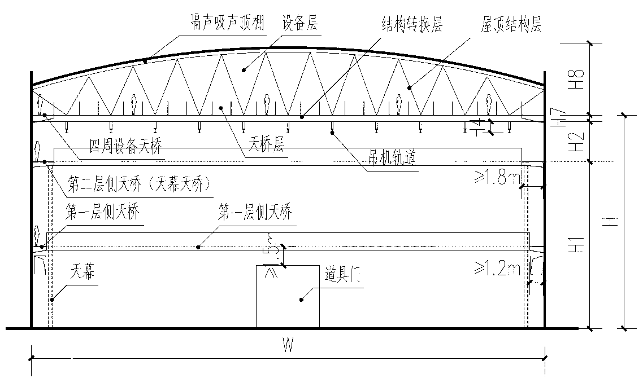
图 4.2.2-3 C类摄影棚横剖面示意图
- 天桥层设计应符合下列规定：
- A类摄影棚天桥层应由主天桥和四周设备天桥组成；
- B类摄影棚天桥层应设置在屋顶结构层下弦杆下方；
- C类摄影棚天桥层应设置在屋顶结构层下弦杆上方；
- 天桥层内高度不应小于2.2 m；应设置不少于2个检修钢梯，中型及以上摄影棚宜设置额定载重量不应小于320 kg的工作电梯；
- 中、小型摄影棚多功能使用时，天桥层可改为灯栅层。
- 天桥和四周设备天桥设计应符合下列规定：
- 天桥平面应沿摄影棚长边或短边单向平行布置，或采用田字格布置；天桥间距不应大于7.5 m；四周设备天桥平面应沿四周墙布置，如图4.2.5-1～图4.2.5-3所示；
- 单向平行天桥间净距应与柱网尺寸相协调，且不应小于1.2 m；通行及工作宽度不应小于1.2 m，通行高度不应小于2.2 m；
- 四周设备天桥净宽不应小于1.8 m，宜采用钢筋混凝土或钢结构；
- 楼面应便于检修通行，钢结构天桥宜采用金属格板，其格栅短边中心间距不应大于40 mm；
- 栏杆高度不应小于1.10 m，栏杆下部应设置高度不小于0.1 m的挡板；
- 通往工作电梯及检修钢梯的路径应清晰、畅通。
- 吊机轨道设计应符合下列规定：
- A类、B类摄影棚的吊机轨道层应设置在天桥层上部；C类摄影棚的吊机轨道层应设置在天桥层结构下缘处；
- 吊机轨道应由提升轨道及换轨装置运行轨道组成，轨道应采用固定式工字型钢；系统应满足设备吊装、移动和换轨功能需求；
- 提升轨道应能满足承载电动葫芦或手动滑车的运行要求，实现设备的垂直升降和水平移动；其轨道高度尺寸应根据设备载荷及空间需求确定，且不宜小于300 mm；所有提升轨道应沿摄影棚长边单向平行布置，轨道中距不应小于2.4 m；起吊行程与吊机轨道距地高度一致，水平移动行程等于摄影棚长度减5 m，如图4.2.5-1～图4.2.5-3所示；
- 换轨装置运行轨道应能实现吊点、电动葫芦、手动滑车在不同提升轨道间的横向切换；该轨道应由两条间距为0.6 m的钢轨道组成；其应设置在提升轨道一端，并沿摄影棚短边单向平行布置，如图4.2.5-1～图4.2.5-3所示；
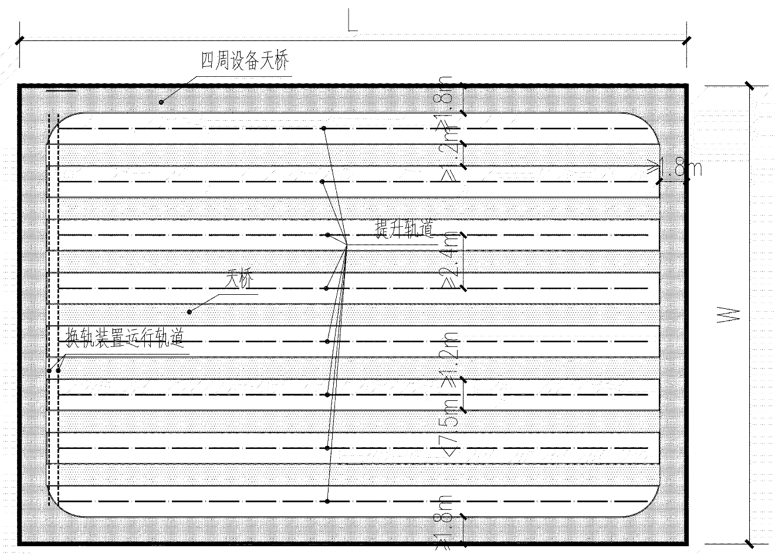
图4.2.5-1 天桥沿长边单向平行布置、吊机轨道沿长边单向平行布置示意图
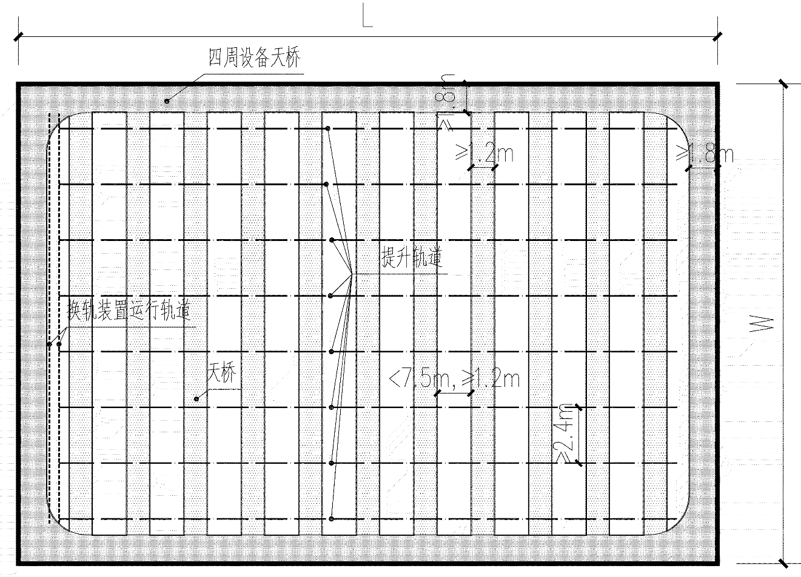
图4.2.5-2 天桥沿短边单向平行布置、吊机轨道沿长边单向平行布置示意图
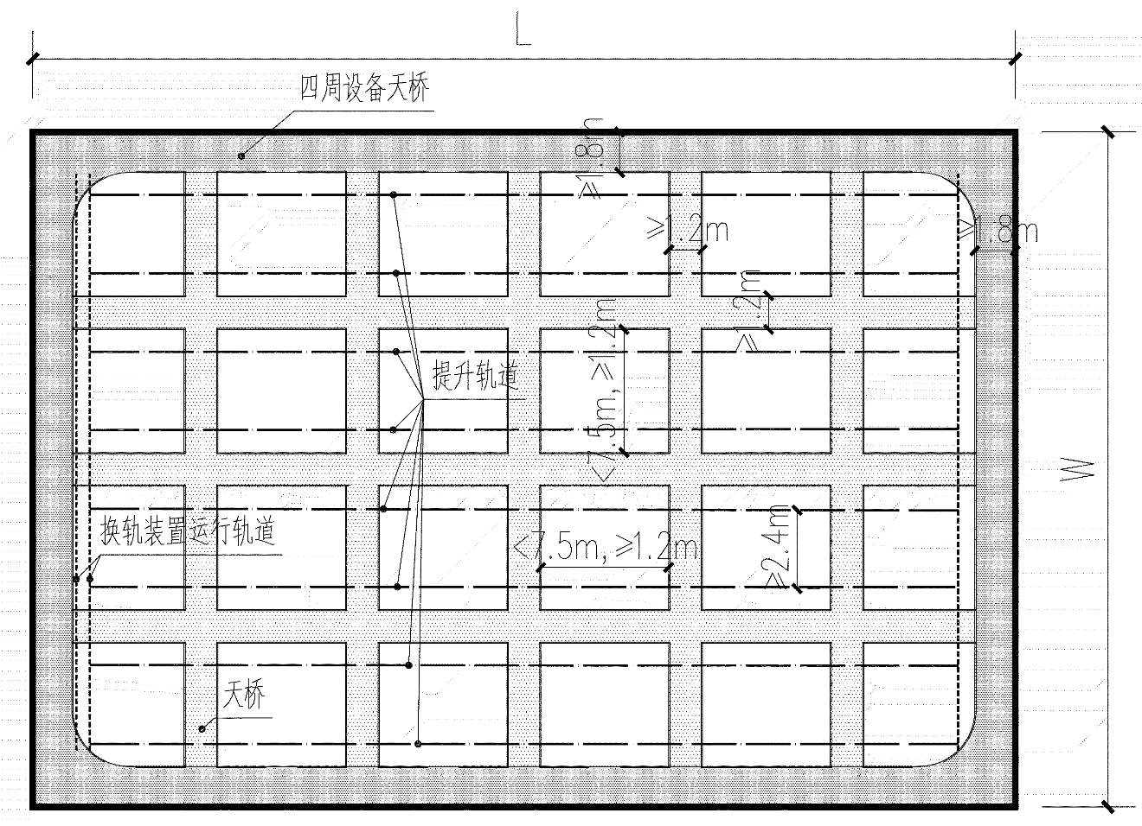
图4.2.5-3 天桥田字格布置、吊机轨道沿长边单向平行布置示意图
- 摄影棚背景幕系统设置应符合下列规定：
- 天幕设置应符合下列规定：
- 应沿摄影棚四周设置白幕和黑幕双轨道系统，轨道间距不应小于300 mm；白幕轨道距内侧装修墙面净距不应小于1.35 m；黑幕轨道转角部位转弯半径应根据摄影棚规模和使用功能确定，且不应小于3.0 m，如图4.2.7所示；
- 各类摄影棚天幕宜固定在四周设备天桥下面3.0 m处，即第二层马道（天幕马道）下缘，如图4.2.2-1，4.2.2-2，4.2.2-3所示；
- 天幕在门窗处可做断开，应做好收边处理，确保使用安全。
- 绿幕设置应符合下列规定：
- 绿幕应作为独立的背景幕系统进行设计，其安装应保证幕面平整、无褶皱；
- 绿幕宜采用刚性支承框架绷平安装或专用滑动轨道系统，并应便于更换与维护；
- 绿幕与演员表演区之间净距不应小于1.5 m；
- 绿幕的支承框架及轨道应与建筑主体结构可靠连接。
- 摄影棚宜设置马道，并应符合下列规定：
- 马道宜由第一层马道、第二层马道（天幕马道）组成，其技术参数应符合表4.2.7的规定：
表4.2.7 马道技术参数
天桥类型 | 设置位置 | 净宽 | 特殊要求
第一层马道 | 道具门上方≥1.5 m | ≥1.2 m | 预留空调回风管道空间
第二层马道（天幕马道） | 天桥层下方3.0 m处 | ≥1.8 m | 仅限设有天幕的摄影棚
无天幕要求马道 | — | 同第一层 | 两层天桥宽度一致
- 第一层马道转弯半径不应小于3.5 m，第二层马道（天幕马道）转弯半径不应小于2.9 m；转弯半径应满足检修钢梯或电梯所占用的空间要求，如图4.2.7所示；
- 各层马道之间应设检修钢梯，检修钢梯上下间距不宜大于5.1 m，梯段净宽不应小于0.6 m，倾斜角度不大于60°；
- 各层马道栏杆高度不应小于1.1 m，外侧挡板高度不应小于0.1 m，通行净高不应小于2.2 m；当需在马道安装灯具时，其栏杆构造及高度应满足挂设灯具的技术要求，并由灯光专业确认；
- 中型及以上摄影棚的第一层马道墙面，应设置用于悬挂景物或飞行机构的辅助受力点（如预埋件、受力型钢龙骨等）。
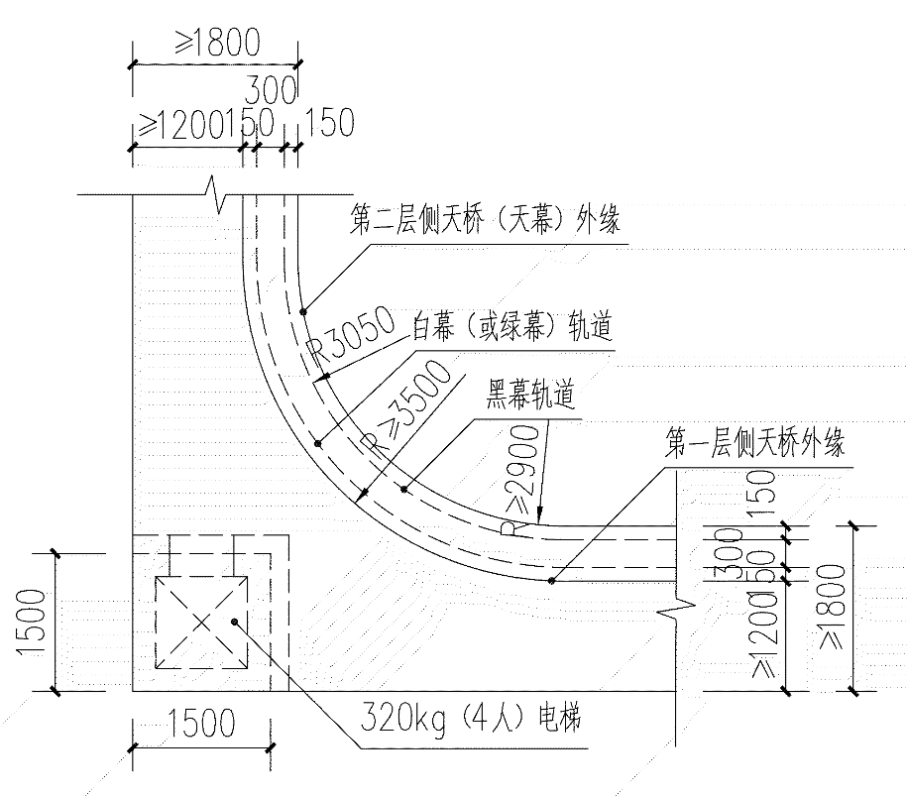
图4.2.7 马道转角角部（有电梯）平面示意图
- 道具门应符合下列规定：
- 数量及尺寸应符合表4.2.8的规定：
表4.2.8 道具门配置要求
参数 | 小型棚 | 中型棚 | 大型棚 | 特大型棚
数量（个） | ≥1 | ≥2 |  |  | ≥3
高度（m） | ≥4.5 | ≥5.0 | ≥6.0
宽度（m） | ≥4.5 | ≥5.0 | ≥6.0
- 中型及以上摄影棚应在不同方位设置道具门，且应避开主拍摄区中轴线；其布置应有利于室内任何一点至最近疏散门的直线距离满足国家现行防火标准的规定；
- 位于高湿度地区（年平均相对湿度大于70%）的摄影棚，宜设置对向双门；
- 直接通往室外的道具门应具备隔声、不漏光功能；
- 用于同期录音的摄影棚，其道具门的隔声性能应符合本标准第6.3.2条的规定；两个道具门间距不应小于15 m；
- 门框、轨道及所有预埋件应与按第5.2.9条专项设计的支承结构可靠连接；门扇应采用承重骨架与隔声复合板的集成构造，其与门框及周边墙体的连接节点应采用有效的声学密封构造；
- 所有道具门均应具备手动应急开启功能；中型及以上摄影棚的电动门，其驱动系统应与门扇集成设计，并具备过载保护、防碰撞（如安全边缘、光电传感器）和紧急停止功能；
- 宜采用电动推拉式，中型及以上摄影棚的道具门应采用电动推拉开启方式，并应具备手动开启功能；推拉门应采用隐藏式驱动机构（如隐藏在轨道内的滚子链），密封方式应采用非接触式声迷宫密封或橡胶管充气密封方式；平开式道具门应向疏散方向开启；
- 中型及以上摄影棚的道具门上，宜增设一扇供日常通行和紧急疏散用的小门，其净宽不应小于0.9 m，净高不应小于2.1 m，启闭方式应简便、灵活，确保在紧急情况下能迅速手动开启；
- 所选用材料应防火、防潮、耐腐蚀、耐久。
- 摄影棚楼地面设计应符合下列的规定：
- 面层应平整、防滑、耐磨、不起尘、无反光；
- 地面垫层或构造层内应铺设防潮层；
- 天幕前4 m～7 m范围内如设置排水沟，宜设置可拆卸排水沟，其宽度不应小于150 mm，深度不应小于100 mm；
- 宜按不超过2 m×2 m网格预埋锚固点，或预留其预埋条件，材质为镀锌钢或不锈钢；
- 有特殊需求时，可设置土坑或水池；
- 地面标高应高于室外场地150 mm～300 mm。
- XR摄影棚设计除应符合本标准第4.2.2条至第4.2.9条的规定外，尚应符合下列规定：
- 平面应为矩形，长宽比宜为（1.2～1.5）∶1；
- 宜配置LED墙、地面屏及天屏，规模分类及技术参数应符合表4.2.10的规定，大型XR棚平面如图4.2.10所示；
- 顶部应设置吊机轨道，其运行应平稳、精确，并应与天桥层协同设计，共同满足顶棚LED屏等设备的安装、调试、维护及拍摄对定位精度的要求；
- LED屏幕系统的建筑设计应符合下列规定：
- 弧形LED屏墙支撑结构及顶棚LED屏的悬吊结构及其荷载，应由结构专业进行荷载复核；
- 地面LED屏的支撑基层与顶棚LED屏的悬吊结构，应保证其表面的平整度与刚度，满足屏幕安装的精度要求。
表4.2.10 XR摄影棚配置技术要求
项次 | 技术参数 |  | 小型XR棚 | 中型XR棚 | 大型XR棚
1 | 拍摄区面积（㎡） |  | 300～799 | 800～1499 | 1500～3000
2 | 室内净高（m） |  | ≥8 | ≥11 | ≥14
3 | 弧形LED屏墙 | 弧度（°） | 180 | 240 | 270
3 | 弧形LED屏墙 | 弧度半径（m） | ≥8 | ≥12 | ≥15
3 | 弧形LED屏墙 | 摄像机最近拍摄距离（m） | ≥4 | ≥5 | ≥6
3 | 弧形LED屏墙 | 屏幕背面距离墙面宽度（m） | ≥1.0
3 | 弧形LED屏墙 | 与演员（道具）防碰撞间距（m） | ≥3
4 | 地面LED屏 | 覆盖面积（㎡） | 150～480 | 320～700 | 450～1100
4 | 地面LED屏 | 覆盖平面形式 | 平面铺设 | 平面铺设（可局部倾斜或弧形）
4 | 地面LED屏 | 安装高度 | 宜与地面齐平
5 | 顶棚LED屏天幕 | 覆盖面积（㎡） | 150～480 | 320～700 | 450～1100
5 | 顶棚LED屏天幕 | 覆盖平面形式 | 平面铺设 | 平面铺设（可弧形设计）
5 | 顶棚LED屏天幕 | 安装距地高度（m） | ≥8 | ≥10 | ≥12
5 | 顶棚LED屏天幕 | 覆盖角度（°） | ≥120
6 | 门的设置 | 数量（个） | ≥1 | ≥2
6 | 门的设置 | 尺寸（宽×高）（m） | ≥4.0×4.0 | ≥4.5×4.5 | ≥5.0×5.0
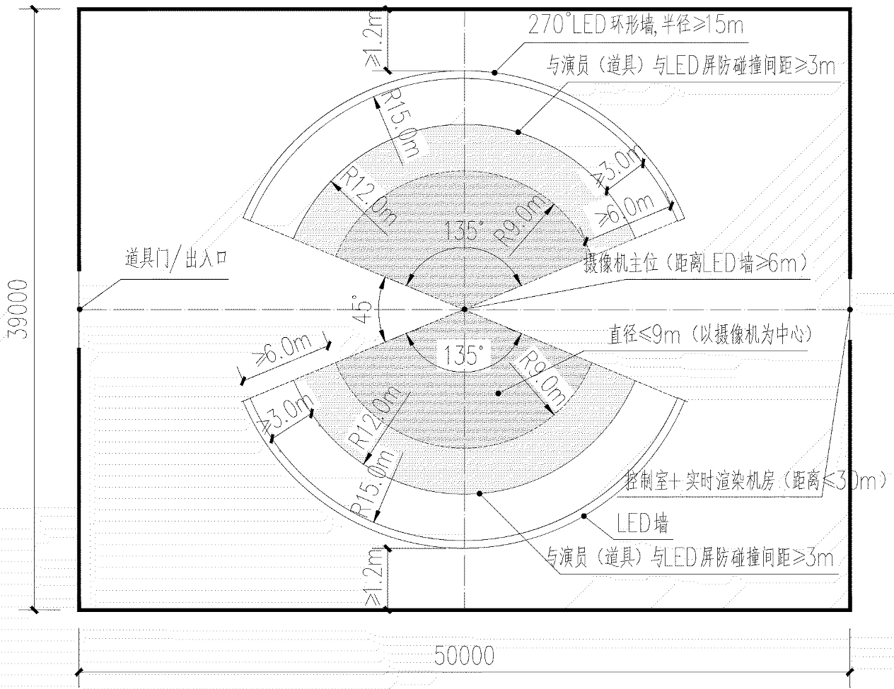
图4.2.10 大型XR棚平面示意图
- 动作捕捉摄影棚设计应满足动作捕捉系统的精度要求及拍摄工艺需求，除应符合本标准第4.2.2条至第4.2.9条的规定外，尚应符合下列规定：
- 平面宜采用矩形，长宽比宜为（1.2～1.5）∶1；
- 规模分类及技术参数应符合表4.2.11的规定；
表4.2.11 动作捕捉摄影棚分类与技术参数
项次 | 项目 | 小型动捕棚 | 中型动捕棚 | 大型动捕棚 | 特大型动捕棚
1 | 标称面积（㎡） | 200～499 | 500～999 | 1000～1999 | ≥2000
2 | 室内净高（m） | 7～10 | ≥10 | ≥12 | ≥16
3 | 道具门数量（个） | ≥1 |  | ≥2
4 | 道具门尺寸（宽×高）（m） | ≥3.5×3.5 | ≥4.0×4.0 | ≥4.5×4.5
- 顶部应设吊机轨道；轨道系统运行时应严格控制振动，并应采取防电磁干扰措施；
- 应设标定系统，覆盖整个拍摄区。
- 水下摄影棚设计除应符合本标准第4.2.2条至第4.2.9条的规定外，尚应符合下列规定：
- 水下摄影棚的规模分类及技术参数宜符合表4.2.12的规定：
表4.2.12 水下摄影棚规模分类与技术参数
项次 | 技术参数 | 小型水下棚 | 中型水下棚 | 大型水下棚 | 特大型水下棚
1 | 建筑标称面积（㎡） | 500～999 | 1000～1999 | 2000～2999 | ≥3000
2 | 主拍摄水池面积（㎡） | 200～499 | 500～799 | 800～1999 | ≥2000
3 | 水深h（m） | 4～6 | 6～8 | 8～10 | 10～12
4 | 道具门数量（个） | ≥1 | ≥2 |  | ≥3
5 | 道具门尺寸（宽×高）（m） | ≥4.5×4.5 | ≥5.0×5.0 | ≥6.0×6.0 | 主道具门≥8.0×5.0，副道具门≥6.0×6.0
6 | 水池边距墙边距离（m） | ≥2.0 | ≥2.5 | ≥3.0 | ≥3.5
- 水面以上净空高度应按下式计算：
H₀ ≥1.5h＋2.0 （4.2.12）
式中：H₀—— 水面以上净空高度（m）；h —— 水池设计水深（m）。
- 水池平面宜采用矩形，水池长宽比宜为（1.5～2.0）∶1；
- 水池配置应符合下列规定：
- 可根据功能需求设置一个或多个水池。当设置多个水池时，应明确主次功能（如拍摄、训练），并合理组织流线；
- 大型及以上水下摄影棚宜设置专用演员训练池，其技术参数可参照主拍摄水池确定；其使用面积不宜小于表4.2.12中主拍摄水池面积的1/4，且不应小于60㎡；
- 中型及以下水下摄影棚可利用主拍摄水池浅水区进行演员训练；
- 水池构造与设施应符合下列规定：
- 池底坡度不宜小于2%，并应向排水口或集水坑方向找坡；
- 池底与池壁应设置可靠的景物及设备固定安装系统，其强度应经计算确定；宜采用预埋拉景挂钩或预埋通长型钢轨道方式；
- 池底宜铺设两条或三条通长型钢轨道，池壁宜预设水平或垂直设备安装轨道，轨道顶面宜与池底或池壁装修面齐平，并应设置可开启的盖板或采取密封措施；
- 所有预埋构件应与池体结构牢固连接，并应采取有效的防腐蚀措施；
- 固定与安装系统的布置应避开水下观察窗、进水口、排水口等设施；
- 水下观察设施应符合下列规定：
- 水池池壁应设置水下观察窗，其位置与数量应满足拍摄与监控需求；宜设置水下观察廊；
- 水下观察窗应采用抗冲击、光学性能良好的丙烯酸树脂玻璃等安全材料，其厚度应经计算确定，且不应小于60 mm；
- 水下观察窗的安装构造应安全可靠、防水严密，并应设置检修通道；
- 当设置观察廊时，其应为封闭的防水通道，并应设置紧急泄水设施和直通安全区域的人员疏散口；
- 水池区域安全防护应符合下列规定：
- 水池边缘应设置连续的安全防护设施，防护高度不应小于1.1 m；
- 宜采用坚固的固定式栏杆、活动式栏杆或高度不小于0.6 m的实体挡墙、挡浪板等形式；
- 为满足拍摄需要而临时开启的防护区段，应设置明显的警示标识，并在作业结束后立即复位；
- 演员训练池及主拍摄水池的训练区域，池壁及池底应预埋安全锚点，锚点间距不宜大于5 m；
- 摄影棚墙面及顶部应符合下列规定：
- 所有设备、管线及金属构件均应采取可靠的防潮、防腐蚀措施；
- 池壁及侧墙应预埋设备安装接口，其强度、数量及间距应根据设备荷载确定；
- 顶部应设置吊机轨道；轨道、预埋件及所有金属构件应采用耐腐蚀材料或采取可靠的防腐蚀措施；电动设备应满足防水要求；
- 参观设施应符合下列规定：
- 特大型水下摄影棚宜设置观众参观廊。参观廊应设置于地上层，且宜位于水池侧壁上部或采用环绕式上层廊道形式；
- 参观廊应独立设置，其出入口及流线不得与演职人员、工艺设备及道具流线交叉；
- 参观廊观察面与水面的垂直距离宜为2.5 m～4.0 m；
- 参观廊观察窗应采用安全夹层玻璃，廊道净宽不应小于2.4 m。
- 摄影棚设计多功能使用时，应符合下列规定：
- 当需预留空间灵活分隔时，活动隔断及上部封堵应具备相应的隔声性能，各独立空间应预留可独立安装灯光、音视频等设备的建筑条件及管线接口；
- 当兼有观众参与的功能时，应分别设置观众入口与演职员及道具入口；观众入口应直达观众区，且不得穿越主拍摄区；
- 应就近预留控制室及相关设备用房，其空间尺度、荷载及用电量等技术条件应满足工艺要求。
- 摄影棚的建筑设计应统筹大型设备管线的综合布置，并应符合下列规定：
- 建筑专业应会同设备专业，在初步设计阶段统筹规划空调等系统主要管线与建筑结构的空间关系，并明确主要管线的路由、安装空间及穿墙位置；
- 空调水平风管宜布置于天桥层上部空间、设备层或第一层马道下部；
- 空调竖向管道宜沿围护墙内侧或外侧设置，并应避开主拍摄区和道具通道；
- 中型及以上摄影棚宜采用建筑信息模型（BIM）进行全专业管线综合设计。

4.3 技术用房
- 技术用房的设计应满足电影拍摄的工艺流程要求，保证各技术用房之间及其与摄影棚之间布局合理、流线顺畅。其面积、位置及空间尺寸应根据摄影棚的规模、类型及工艺等级确定。
- 常规电影摄影棚技术用房的设计，除应符合本标准第4.3.6节（通用设计规定）的有关规定外，尚应根据实际需求设置，其配置与面积指标应符合表4.3.2-1的规定，设计要求应符合表4.3.2-2的规定。
表4.3.2-1 常规电影摄影棚技术用房配置与面积指标（㎡）
项次 | 技术用房配置 | 小型棚 | 中型棚 | 大型棚 | 特大型棚
1 | 导演控制室 | 20～30 | 30～50 | 50～80 | 80～120
2 | 每日样片室 | 15～20（可整合到导演控制室） | 20～30 | 30～40 | 40～50
3 | 数据存储设备机房 | 15～25（可整合到导演控制室） | 25～40 | 40～60 | 60～100
表4.3.2-2 常规电影摄影棚技术用房主要设计要求
项次 | 技术用房名称 | 设计要求
1 | 导演控制室 | 应毗邻摄影棚布置，确保视线通透无阻；
1 | 导演控制室 | 作为拍摄指挥核心，应独立设置，不宜与吊挂、灯光等其他控制室合并
2 | 每日样片室 | 应邻近导演控制室布置，且不宜与其直接穿套布置
3 | 数据存储设备机房 | 应紧邻导演控制室布置
- XR电影摄影棚技术用房的设计，除应符合本标准第4.3.6节的有关规定外，尚应根据实际需求设置，其配置与面积指标应符合表4.3.3-1的规定，设计要求应符合表4.3.3-2的规定。
表4.3.3-1 XR电影摄影棚技术用房配置与面积指标（㎡）
项次 | 技术用房配置 | 小型XR棚 | 中型XR棚 | 大型XR棚
1 | 导演控制室 | ≥30 | ≥40 | ≥60
2 | 实时渲染设备机房 | 25～35㎡ | 35～60 | 60～120
3 | LED屏周边设备机房 | ≥10 | ≥14 | ≥17
4 | 虚拟现实体验室 | — | ≥30 | ≥50
表4.3.3-2 XR电影摄影棚技术用房主要设计要求
项次 | 技术用房名称 | 设计要求
1 | 导演控制室 | 应紧邻摄影棚布置，确保视线无遮挡,应与实时渲染设备机房直接连通；
1 | 导演控制室 | 监视墙与主要操作位之间的视距不宜小于4 m
1 | 导演控制室 | 中型及以上XR棚宜增设独立混音监听室，其面积不宜小于10㎡，且应进行声学设计应符合本标准第6章的有关规定
2 | 实时渲染设备机房 | 应紧邻导演控制室布置,与拍摄区的距离不宜大于30 m
3 | LED屏周边设备机房 | 与LED墙的距离不应大于10 m
4 | 虚拟现实体验室 | 应靠近导演控制室及实时渲染设备机房布置
4 | 虚拟现实体验室 | 室内净高不应小于3.5 m
4 | 虚拟现实体验室 | 室内平面长宽比宜控制在(1.1～1.5)：1
- 动作捕捉电影摄影棚技术用房的设计，除应符合本标准第4.3.6节的有关规定外，尚应根据实际需求设置，其配置与面积指标应符合表4.3.4-1的规定，设计要求应符合表4.3.4-2的规定。
表4.3.4-1 动作捕捉电影摄影棚技术用房配置与面积指标（㎡）
项次 | 技术用房配置 | 小型动捕棚 | 中型动捕棚 | 大型动捕棚 | 特大型动捕棚
1 | 标定控制室 | ≥20 | ≥30 | ≥40 | ≥50
2 | 动作捕捉数据分析室 | ≥20 | ≥30 | ≥40 | ≥50
3 | 动作捕捉数据处理机房 | ≥20 | ≥30 | ≥40 | ≥60
4 | 动作捕捉校准室 | ≥15 | ≥20 | ≥25 | ≥30
5 | 反光标记点维护室 | ≥10 | ≥15 | ≥20 | ≥25
表4.3.4-2 动作捕捉电影摄影棚技术用房主要设计要求
项次 | 技术用房名称 | 设计要求
1 | 标定控制室 | 应直接毗邻摄影棚，观察窗应能覆盖动捕区域主要拍摄范围，其宽度不应小于2.4 m
1 | 标定控制室 | 应紧邻或直通动捕数据处理机房及动捕数据分析室，并应设有连通门
1 | 标定控制室 | 操作位与监视墙视距应满足使用要求
2 | 动捕数据分析室 | 宜紧邻标定控制室
3 | 动作捕捉数据处理机房 | 应紧邻标定控制室
3 | 动作捕捉数据处理机房 | 应预留独立空调设备安装条件
3 | 动作捕捉数据处理机房 | 应预留不间断电源系统安装空间及配电条件
4 | 动作捕捉校准室 | 应按需设置，应直接毗邻动捕摄影棚主入口处，并宜与标定控制室有便捷联系
4 | 动作捕捉校准室 | 室内应开阔平整，墙面不宜设凸出墙柱
4 | 动作捕捉校准室 | 应预留充足电源接口及数据接口布线条件
5 | 反光标记点维护室 | 应邻近演员出入口布置，靠近动捕服装室或更衣室
5 | 反光标记点维护室 | 门洞宜设置风淋或粘尘装置
5 | 反光标记点维护室 | 应设清洗水盆，应设置给排水接口，地面应做防水处理
5 | 反光标记点维护室 | 应配备耐腐蚀的工作台面和洁净存储设施
5 | 反光标记点维护室 | 应预留机械通风系统安装条件
- 水下摄影棚技术用房的设计，除应符合本标准第4.3.6节的有关规定外，尚应符合下列规定：
- 不同规模水下摄影棚的技术用房应根据实际需求设置，其配置应符合表4.3.5-1的规定；
表4.3.5-1 水下电影摄影棚技术用房配置与面积指标（㎡）
项次 | 技术用房配置 | 小型水下摄影棚 | 中型水下摄影棚 | 大型水下摄影棚 | 特大型水下摄影棚
1 | 综合控制室 | ≥36 | ≥40（可分设） | ≥60（分设） | ≥80（含设备监控区）
2 | 每日样片室 | 15～20 | 20～30 | 30～40 | 40～50
3 | 水下设备监控室 | ≥20 | ≥25 | ≥40 | ≥60
4 | 水下设备检修室 | ≥40 | ≥50 | ≥80 | ≥120
5 | 潜水准备室 | 按需设置 | ≥40 | ≥60 | ≥80
6 | 造浪设备机房 | ≥20 | ≥40 | ≥60 | ≥100
7 | 水循环机房 | ≥40 | ≥60 | ≥80 | ≥100
- 所有技术用房应靠近水池区布置，其与水池区的直线距离不宜大于20 m；所有涉水区域的地面应采取防腐蚀及排水措施；
- 各技术用房的设计要求应符合表4.3.5-2的规定。
表4.3.5-2 水下电影摄影棚技术用房主要设计要求
项次 | 技术用房名称 | 设计要求
1 | 综合控制室 | 应毗邻拍摄水池，并宜位于水池侧上方或端部上层，地坪标高应高出池岸0.8 m±0.2 m
1 | 综合控制室 | 观察窗应朝下倾斜15°～30°，采用厚度不小于15 mm的夹胶安全玻璃，窗外侧应配备高压冲洗装置
1 | 综合控制室 | 宜与水下设备监控室直接相邻
2 | 水下设备监控室 | 应毗邻水池，其室内地坪标高应根据水下观察窗中心线位于水面下1.0 m～1.2 m要求确定
2 | 水下设备监控室 | 室内净高不宜大于3.0 m
2 | 水下设备监控室 | 地面应设置可靠的防水层和排水沟，应预留机械通风系统条件
3 | 水下设备检修室 | 应靠近道具门和水池，地坪标高应与池岸同层(±0.00 m)
3 | 水下设备检修室 | 室内净高应满足起吊高度不应小于3.5 m，门洞（宽×高）不应小于2.4 m×3.0 m
3 | 水下设备检修室 | 应配备检修地坑(不应小于1.5 m×2.0 m×1.0m深)
3 | 水下设备检修室 | 顶板应预留吊装设备安装条件，门宜采用电动卷帘门
4 | 潜水准备室 | 应靠近水池入口，地坪标高宜与池岸同层(±0.00 m)
4 | 潜水准备室 | 主通道宽度不应小于2.4m
4 | 潜水准备室 | 应设置应急淋浴间，面积不应小于4㎡，墙面防水高度不应小于1.5 m
5 | 造浪设备机房 | 宜独立设置；应紧邻造浪口所在的池壁
5 | 造浪设备机房 | 地坪标高宜与池岸同层，且应低于造浪口出水标高
5 | 造浪设备机房 | 应预留设备运输通道和吊装条件
6 | 水循环机房 | 应毗邻水池布置于地下层，距水池净距不宜大于15 m，地坪应低于池岸3.0 m～5.0 m
6 | 水循环机房 | 净高不应小于3.0 m，特大型棚不应小于4.0 m
6 | 水循环机房 | 门洞不应小于1.8 m×2.4 m，
- 技术用房通用设计应符合下列规定：
- 控制室的观察窗设计应符合下列规定：
- 观察窗应面向摄影棚拍摄区中心区域设置，并应保证控制室内操作人员视线通透无遮挡；
- 观察窗洞口尺寸应符合表4.3.6-1的规定：
- 玻璃应采用安全夹层玻璃，其厚度、层数应满足安全要求；
- 安装应安全可靠，接缝应严密并做好防水处理；
- 其观察窗的计权隔声量应符合本标准第6.3节的规定；
表4.3.6-1 控制室观察窗洞口尺寸要求（m）
技术指标 | 小型棚 | 中型棚 | 大型棚 | 特大型棚 | XR/动捕棚
洞口宽度 | ≥ 1.8 | ≥ 2.4 | ≥ 3.0 | ≥ 3.6 | ≥ 2.4
洞口高度 | ≥ 1.2 | ≥ 1.5 | ≥ 1.8 | ≥ 2.1 | ≥ 1.5
- 控制用房（包括导演控制室、标定控制室、综合控制室）的通用设计应符合表4.3.6-2的规定：
表4.3.6-2 控制用房通用设计要求
项次 | 项目 | 要求内容
1 | 布置要求 | 应毗邻其服务的摄影棚或特定工艺区域布置，并保证室内操作人员视线通畅无遮挡
2 | 室内净高 | 不应小于2.8m
3 | 视距要求 | 主要操作位与监视墙或其他主要观察界面之间的视距应满足设备使用及视觉健康要求
4 | 门洞尺寸 | 通向走道或其他房间的门洞宽度不宜小于1.5 m，高度不应小于2.1 m
5 | 照明设计 | 室内照明宜采用可调光、防眩光设计
6 | 声学 | 其声学处理应符合本标准第6章的有关规定
- 吊挂、灯光、音频控制室配置应符合表4.3.6-3的规定：
表4.3.6-3 控制室配置要求
项次 | 控制室类型 | 设置要求
1 | 吊挂控制室 | 中、小型摄影棚可与灯光控制室合并设置；大型及以上规模摄影棚应独立设置。应满足对棚内设备进行直接控制的要求，且应具备良好的现场视野或通讯条件
2 | 灯光控制室 | 中、小型摄影棚可与吊挂控制室合并设置；大型及以上规模摄影棚应独立设置。宜靠近导演控制室，应远离振动、电磁干扰源
3 | 音频控制室 | 应独立设置。应毗邻摄影棚布置，宜与导演控制室紧邻。门洞宽度不应小于1.0 m，高度不应小于2.1 m，应采用隔声门
- 设备机房（数据储存、动捕数据处理、实时渲染、LED屏周边、水循环及造浪等设备机房）通用设计应符合表4.3.6-4的规定；
表4.3.6-4 设备机房通用设计要求
项次 | 项目 | 要求内容
1 | 布置要求 | 应毗邻其服务的摄影棚或特定工艺区域布置，并保证室内操作人员视线通向拍摄区或演示区通透无遮挡
2 | 室内净高 | 不应小于3.0m
3 | 空间与荷载 | 机房面积与楼地面荷载应满足工艺设备安装、操作、维护及未来发展的需要
4 | 门要求 | 与相邻控制室或走道之间的门应采用甲级防火门，门洞宽度不应小于1.2 m，高度不应小于2.1 m
5 | 通风空调 | 应预留通风空调系统安装条件
6 | 隔声降噪 | 其隔声降噪措施应符合本标准第6章的有关规定
- 组合式摄影棚建筑内的各个同类数据机房宜集中设置，但应满足本节各类摄影棚对距离和工艺的特殊要求。
- 吊挂、灯光、音频设备机房设计应符合下列规定：
- 电影摄影棚应根据其规模、用途及工艺要求，配套设置吊挂设备室、调光器室、功放室等专用技术用房；
- 吊挂设备室设计要求应符合表4.3.7-1的规定;
表4.3.7-1 吊挂设备室设计要求
项次 | 项目 | 要求内容
1 | 布置要求 | 应靠近摄影棚布置
2 | 通道要求 | 应设便于设备运输及安装的通道和出入口
3 | 空间要求 | 应满足设备布局、操作维护及设备散热的要求
4 | 楼层设置 | 宜与摄影棚灯光设备层同层或邻层设置，确保联络便捷
- 调光器室设计要求应符合表4.3.7-2的规定；其使用面积应符合表4.3.7-3的规定；
表4.3.7-2 调光器室设计要求
项次 | 项目 | 要求内容
1 | 设置要求 | 应独立设置
2 | 隔热散热荷载 | 应预留通风散热所需的管井空间和设备荷载
3 | 电缆通道 | 与灯光配电室、摄影棚之间应预留足够数量及规格的电缆桥架或线缆通道
表4.3.7-3 灯光调光器室使用面积要求
技术指标 | 小型棚 | 中型棚 | 大型棚 | 特大型棚
使用面积(㎡) | ≥15 | ≥ 20 | ≥25 | ≥30
- 功放室设计要求应符合表4.3.7-4的规定;
表4.3.7-4 功放室设计要求
项次 | 项目 | 要求内容
1 | 位置要求 | 宜靠近声控室及主扬声器系统安装位置设置，以减少信号衰减
2 | 通风散热 | 应满足设备通风散热要求
3 | 隔声吸声 | 其隔声降噪措施应符合本标准第6章的有关规定
4 | 面积要求 | 室内面积应满足功放机柜、音频处理设备及检修空间的要求，且不宜小于10 ㎡
- 当摄影棚设计考虑多功能用途时，除应符合上述规定外，尚应符合下列规定：
- 各技术用房的面积和荷载应根据未来可能增加的设备容量预留余量；
- 管线敷设应预留充足的扩展接口和路由空间，便于系统扩容和变更；
- 应满足多功能使用时人员密集、设备高负荷运行下的散热需求；
- 应满足多功能使用对声学环境的要求。

辅助用房
- 不同规模摄影棚的辅助用房配置应符合表4.4.1的规定：
表4.4.1 摄影棚辅助用房配置表
项次 | 辅助用房 | 小型棚 | 中型棚 | 大型棚 | 特大型棚
1 | 化妆室、服装室、演员候场区 | ● | ● | ● | ●
2 | 摄影棚级道具库 | ● | ● | ● | ●
3 | 摄影设备存放室 | ◎ | ● | ● | ●
4 | 摄制组工作室 | ○ | ◎ | ● | ●
5 | 美术制作室 | ○ | ◎ | ◎ | ◎
注：●—应配置，◎—宜配置；○—可配置。
- 化妆室设计应符合下列规定：
- 应具备化妆、更衣及休息功能；并应根据摄影棚规模及使用需求划分主演、特效及群演区域，面积应符合表4.4.2的规定：
- 普通化妆室使用面积应按不少于4.5 ㎡/人计算，且单间面积不得低于表4.4.2规定；群演化妆室可按3.0㎡/人计算；
- 应靠近摄影棚布置，并宜与摄影棚同层；若异层设置，其楼梯距化妆室门的距离不宜大于15 m，且宜设专用电梯，化妆室至摄影棚的路径应独立、便捷，不得穿越技术用房区域；VIP化妆室宜设独立出入口及通道；
- 应具备自然采光和通风条件，并配备遮光设施；
- 普通化妆室应设置洗脸盆，其数量应符合下列要求：小型、中型棚每间不少于1个；大型及以上棚每间不少于2个；
- 普通化妆室应设置附属空间，可根据实际需求分为更衣区、挂衣区及化妆台区；每间应沿墙面设置可移动挂衣架或固定衣柜，挂衣长度应按人均不小于0.6 m计算，门洞宽度不应小于1.2 m，高度不应低于2.4 m；
- VIP化妆室应根据实际需求设置卫生间、独立休息区、专用造型工作台及洗脸盆；卫生间应设置坐便器、洗手盆，并宜设置淋浴设施；门洞宽度不应小于1.0 m，高度不应低于2.4 m。
表4.4.2 化妆室配置标准
项次 | 配置项 | 小型棚 | 中型棚 | 大型棚 | 特大型棚
1 | 普通化妆室间数（间） | 2 | 2 | 2～3 | 3～4
2 | 单间面积（㎡） | 20～30 | 30～40 | 40～50 | 50～80
3 | 净高（m） | ≥2.8 | ≥3.0 | ≥3.2 | ≥3.5
4 | VIP化妆室数量（间） | ≥1 | ≥2 | ≥3 | ≥4
5 | VIP单间面积（㎡）（含卫生间） | ≥15 | ≥20 | ≥25 | ≥30
6 | VIP卫生间面积（㎡） | ≥3 | ≥4 | ≥5 | ≥6
- 服装室设计应符合下列的规定：
- 服装室应用于演出服装的存储、熨烫、修补及快速调用，其使用面积、净高及位置宜符合表4.4.3的规定；
- 应靠近化妆室及演员候场区布置，其间的流线应便捷、顺畅，并应避免与道具、设备运输流线交叉。大型及以上摄影棚宜设置与化妆室相连的专用通道，其净宽不应小于1.8 m；
- 应满足服装挂架、熨烫、存储的基本功能需求；大型及以上摄影棚可根据工艺要求，设置戏服修补工作台及独立清洁区；
- 门的开启方式和安装位置应确保通行及运输流线畅通、安全。
表4.4.3 摄影棚服装室配置标准
配置项 | 小型棚 | 中型棚 | 大型棚 | 特大型棚
参考总面积（㎡） | 20～40 | 40～70 | 70～120 | 120～200
净高（m） | ≥2.8 | ≥3.0 | ≥3.2 | ≥3.5
与化妆室距离（m） | ≤15 | ≤12 | ≤10
门洞尺寸（宽×高）（m） | ≥1.5×2.4 | ≥1.5×2.4 | ≥1.8×2.6 | ≥2.0×2.8
注： 1 当摄影棚园区设有集中服装库时，表中面积可取下限值；
2 表中距离为功能房间门洞之间的直线距离。
- 演员候场区设计应符合下列规定：
- 演员候场区应按演员类型分区设置，其使用面积应根据摄影棚规模，预估演员峰值人数及功能配置确定，并宜符合表4.4.4的规定；
- 应靠近摄影棚和化妆室布置，其流线应独立、便捷，并不得占用或影响安全疏散通道；
- 区内应设置座椅、饮水设施、充电接口及物品寄存柜等基本服务设施，室内环境应保证通风与采光良好；
- 大型及以上摄影棚应设置独立的演员VIP候场区或休息室，其面积不宜小于20 ㎡，且宜设专用出入口。
表4.4.4 演员候场区面积参考表（㎡）
摄影棚规模 | 小型棚 | 中型棚 | 大型棚 | 特大型棚
面积 | 15～20 | 25～35 | 40～60 | 70～100
注：使用时应根据实际需求进行调整，且区内人均使用面积不宜小于1.2 ㎡。
- 摄影棚级道具库应符合下列规定：
- 摄影棚级道具库的使用面积宜根据摄影棚规模、功能定位及是否设置园区级道具库等因素综合确定，并宜符合表4.4.5的规定；
- 应靠近摄影棚拍摄区布置，且宜贴邻或与摄影棚同层；应设置直接通向摄影棚拍摄区的门洞；
- 应设置对外出入口，并应连接至园区货运通道或室内道具通道，小型摄影棚的对外出入口应能满足手推道具车直接通行的要求；中型及以上摄影棚的对外出入口应满足道具运输车辆的直接装卸要求；其门洞尺寸不应小于表4.4.5的规定；所有道具运输流线应独立、便捷，不应与演员等人员流线交叉；
- 库内应根据道具类型、重量及使用频率进行合理分区，并应预留开放式货架、重型置景地台及封闭式存储柜的安装条件；其地面构造与荷载设计应满足道具堆放及运输的使用要求；
- 当库内设置大型绿幕存放区时，该区域应相对独立，并应采取防尘措施；
- 当摄影棚园区规划有集中的园区级道具库或共享道具加工中心时，单个摄影棚的棚级道具库面积宜取下限值，其功能可侧重于存放当前拍摄周期内的常用道具。
表4.4.5 摄影棚级道具库配置标准
配置要素 | 小型棚 | 中型棚 | 大型棚 | 特大型棚
使用面积（㎡） | 60～100 | 100～180 | 180～300 | 300～500
净高（m） | ≥3.0 | ≥3.5 | ≥4.0 | ≥4.5
门洞尺寸（宽x高）（m） | ≥1.8×2.4 | ≥2.1×2.7 | ≥2.4×3.0 | ≥2.7×3.6
注：1 表中面积包含存储区及内部通道面积；
2 表中门洞为摄影棚级道具库直接通向摄影棚拍摄区的洞口。
- 摄影设备存放室应符合下列规定：
- 摄影设备存放室的面积、净高及门洞尺寸宜根据实际需求确定，且宜符合表4.4.6的规定；其净高应满足最高设备直立存放及室内吊装设施（如有）的安装与操作空间要求；
- 应靠近摄影棚拍摄区布置，且应与摄影棚同层；应设置直接通向摄影棚拍摄区的设备门洞；
- 大型及以上摄影棚宜增设一个设备出入口，该出入口应通向公共走道或园区货运通道；当受条件限制时，其设备运输流线可经由摄影棚道具门实现；
- 所有设备出入口的尺寸应满足设备运输要求，且不宜小于表4.4.6的规定；
- 室内空间划分应满足摄影机、灯具、音频视频设备分类存放需求，大型及以上摄影棚宜设置吊轨、货架、柜体，其净高应满足吊轨及葫芦的安装与操作空间要求。
表4.4.6 摄影设备存放室配置要求
配置要素 | 小型棚 | 中型棚 | 大型棚 | 特大型棚
使用面积（㎡） | 20～30 | 30～50 | 50～80 | 80～120
净高 | ≥3.0 | ≥3.5 | ≥4.0 | ≥4.5
门洞尺寸（宽x高）（m） | ≥1.8×2.4 | ≥2.1×2.6 | ≥2.4×2.8 | ≥2.7×3.0
注：1 当摄影棚园区设有集中器材库时，表中面积可取下限值；
2 表中门洞为直接通向摄影棚拍摄区的洞口。
- 摄制组工作室设计应符合下列规定：
- 摄制组工作室应满足电影拍摄项目核心创作与工作人员（如制片人、导演、编剧、主演等）的办公、会议、筹备、休憩及后勤保障等需求，其使用面积宜符合表4.4.7的规定，并应根据实际工艺需求进行核算；
- 摄制组工作室应合理分区，并应设置独立办公室、开放办公区及会议室；中型及以上规模摄影棚应增设茶水间、备餐区或集中餐饮服务区，并宜预留相应的给排水、电气及排风条件；
- 工作室区域应集中布置，形成独立的功能区块，并应确保与摄影棚主入口之间的流线便捷通畅，其最大通行距离不宜大于60 m；
- 宜设置专用的物资通道与后勤出入口，其净宽不应小于2.0 m，净高不应小于2.4 m。
表4.4.7 摄制组工作室配置面积
规模类型 | 小型棚 | 中型棚 | 大型棚 | 特大型棚
参考总面积（㎡） | 60～100 | 100～180 | 180～350 | 350～550
人均面积指标（㎡/人） | 7～10
- 美术制作室的设计应符合下列规定：
- 每个摄影棚应至少配置1间，其使用面积不应小于表4.4.8的规定；
- 应与摄影棚通过专用通道直连，距离不宜大于15 m，其净宽不应小于2.0 m，门洞高度不应小于2.4 m，宜与摄影棚级道具库、化妆室、演员候场区同层布置；
- 室内净高不应低于3.0 m；应配置工作台、物料存储区及满足美术作业的给排水设施；墙面和地面应防水、耐腐蚀、易清洁；地面应设排水地漏。工作台面应耐刮擦、耐化学腐蚀，排水系统应预留油水分离或沉淀设施的安装条件；
- 宜采用高侧窗或北向天然采光，并宜设机械通风系统。
表4.4.8 美术制作室使用面积指标（㎡）
规模类型 | 小型棚 | 中型棚 | 大型棚 | 特大型棚
使用面积 | ≥20 | ≥30 | ≥40 | ≥50
- 大型及以上摄影棚应设置独立的演职人员门厅，并应符合下列规定：
- 门厅应作为演职人员进入摄影棚区的主要入口，其位置与布局应确保流线清晰、便捷、安全，并应直通化妆、服装等辅助用房区及摄影棚；
- 门厅室内净高不应小于3.0 m，其使用面积应根据摄影棚规模确定，且不宜小于60㎡；
- 门厅内应合理划分安检、衣物寄存、休息等候等功能区域。主要人行通道净宽不应小于2.4 m，并应设置清晰的导向标识；
- 严寒和寒冷地区，门厅出口处应采取防寒保温措施，应设置门斗。
- 摄影棚演职人员卫生设施设计应符合下列规定：
- 应设置演员与工作人员专用的厕所、盥洗室、淋浴间，其总规模与数量应根据演职人员峰值人数确定，且应符合现行行业标准《城市公共厕所设计标准》CJJ 14的规定；
- 卫生设施的布置应符合下列规定：
- 卫生设施的位置与摄影棚拍摄区之间的间距不应小于10 m；
- 应靠近化妆室、服装室及演员候场区布置，并确保其间的流线便捷、顺畅；
- 厕所入口应设置前室，且厕所门不得直接开向摄影棚；
- 大型及以上摄影棚宜根据功能分区和人员密度，分层或分区域设置卫生设施；
- 卫生设施的设置应符合下列规定：
- 淋浴喷头的数量不宜少于每10人1个；XR、动作捕捉及水下等特效电影摄影棚宜增加淋浴喷头数量；
- 中型及以上摄影棚的盥洗室内应增设油污分离型卸妆盆，数量不宜少于2个；
- 拍摄古装、战争等特定题材摄影棚，宜在服装室附近或演员通道设置戏靴冲洗池。
- 特效摄影棚辅助用房配置应符合下列规定：
- 特效摄影棚（包括XR、动作捕捉、水下摄影棚等）的辅助用房配置应满足其特定工艺需求；
- 辅助用房的设置可分为两类：
- 宜在摄影棚本体内或其毗邻区域独立设置的用房，包括：化妆室、演员候场区、摄制组工作室、摄影设备存放室、美术制作室、演职人员门厅。动作捕捉棚应增设技术休息区，水下摄影棚应增设更衣室及水下医疗站。
- 鼓励在摄影棚园区内集中设置、共享使用的用房，包括：服装室、摄影棚级道具库等。当集中设置时，本棚内的相应用房面积可酌减或不再单独设置。
- XR摄影棚辅助用房设计除应符合本节第4.4.1条至第4.4.10条规定外，尚应符合下列规定：
- 摄影设备存放室应满足XR虚拟制作所需摄像机光学追踪基站、特种镜头、监视器等精密设备的存放、充电与维护需求，环境应满足防尘、防静电要求；
- 摄制组工作室空间布局与设施配置应满足导演、视觉预览、实时引擎、技术总监等多工种协同工作的需求，应保证室内操作人员视线通向LED拍摄区通透无遮挡；
- 美术制作室应兼顾数字资产现场调整与实体道具修改的需求，应配置高性能图形工作站接口及实体道具加工台。
- 动作捕捉摄影棚辅助用房设计除应符合本节第4.4.1条至第4.4.10条规定外，尚应符合下列规定：
- 技术休息区应面向主拍摄区设置观察窗，应配备光学标记点检修工作台及专用存储柜，室内环境应采取防尘措施；
- 演员更衣室应配备动作捕捉服专用挂架及防尘储物设施，门洞净宽不应小于1.2 m，净高不应低于2.4 m，宜设置更衣隔间，数量不应少于2个；
- 专用道具存储室应设置防尘密闭的储物柜体及货架系统，并应做防尘处理，入口处宜设置风淋或粘尘装置；
- 技术休息区、演员更衣室、专用道具存储室与动捕区之间的通道净宽不应小于2.4 m，净高不应低于2.8 m，应避免与无关人流、物流流线交叉。
- 水下摄影棚的辅助用房设计除应符合本标准第4.4.1条至第4.4.10条规定外，尚应符合下列规定：
- 更衣室应分设男女区域，并应靠近演员入水池通道布置，其内部应划分干区与湿区，湿区地面应防滑、防水、排水畅通；
- 演员候场区应靠近水池区与更衣室布置，通道应设防滑措施；
- 水下医疗站应设置于水池区附近且易于通达的位置，距池岸距离不宜大于30 m；医疗站入口净宽不应小于1.5 m，应满足担架通行要求；
- 该区域通道及流线设计应严格遵循人、货分流，干、湿分区的原则；主要演员通道净宽不应小于2.0 m，并应设置连续防滑扶手。
- 摄影棚级道具库、摄影设备存放室应远离水池湿区；卫生设施应增加淋浴位的配置比例。
- 辅助用房的使用面积宜符合表4.4.11的规定；该表面积为当该功能用房为本摄影棚独立使用时的参考值；当用房为多棚共享或项目有特殊需求时，面积应根据实际情况调整。
表4.4.11 特效摄影棚辅助用房使用面积参考（m²）
项次 | 辅助用房 | 小型棚 | 中型棚 | 大型棚 | 特大型棚
1 | 化妆室 | 20～30 | 30～50 | 40～60 | 50～80
2 | 服装室 | 15～25 | 25～35 | 35～65 | 50～90
3 | 演员候场区 | 15～25 | 20～25 | 30～50 | 40～70
4 | 摄影棚级道具库 | 50～80 | 80～130 | 120～200 | 180～300
5 | 摄影设备存放室 | 30～50 | 50～80 | 70～120 | 100～150
6 | 摄制组工作室 | 40～60 | 70～100 | 100～150 | 120～180
7 | 美术制作室 | 15～25 | 20～35 | 25～45 | 30～60
8 | 演职人员门厅 | — | 30～50 | 40～70 | 50～90
9 | 技术休息区 | 15～25 | 25～40 | 40～60 | 50～80
10 | 演员更衣室 | 20～35 | 35～60 | 50～80 | 70～120
11 | 水下医疗站 | 10～15 | 15～25 | 25～40 | 35～60
注： 1 本表所列面积为使用面积参考范围，适用于该功能用房为本摄影棚独立配置的情形；
2 服装室、摄影棚级道具库强烈建议在园区层面集中设置、共享使用。当集中设置时，表中所列该用房面积可大幅酌减或不再单独设置；
3 卫生设施面积按演职人员峰值人数计算，符合本标准第4.4.10条规定；
4 所有用房的具体面积应依据最终工艺需求、共享程度及运营模式等因素确定。
- 当电影摄影棚用于多功能使用（如电视演播、演出、会议等）时，除应符合本标准其他有关规定外，尚应为观众独立设置配套区域与设施，并应符合下列规定：
- 应设置供观众使用的门厅、休息厅、售票处、寄存设施及厕所，其面积指标、流线组织及主要设施配置宜符合现行行业标准《剧场建筑建设计标准》JGJ 57的规定；
- 大型及以上摄影棚宜设置观众贵宾休息室，并应配置独立的出入口和卫生间；
- 观众区域的所有设施应独立设置，其位置、出入口及流线应与演职人员区域及工艺区完全分离；
- 观众区与演职员区、道具运输区的所有流线应严格分离，并应避免交叉。

4.5 室内装修
- 摄影棚室内装修设计应符合下列规定：
- 应与土建、声学、电影工艺等专业进行一体化协同设计；
- 不得遮挡消防设施及疏散标识，且不得妨碍消防设施和疏散通道的正常使用；
- 基层抹灰应采用防水水泥砂浆；
- 所有墙面及具备隔声吸声功能的顶棚，应采用厚壁金属龙骨或型钢龙骨，龙骨间距不应大于600 mm；龙骨之间、龙骨与主体结构或钢结构转换层之间的连接应牢固可靠，无松动；
- 摄影棚的墙面声学构造应具备可调性，以满足最终的声学设计指标要求；
- 第一层马道墙面应预设用于悬挂景物或飞行机构的辅助受力点，这些受力点应通过外露型钢与声学装修表面齐平连接；
- 墙面高度2.0 m以下区域及转角处，应设置防撞措施；门洞侧边应加装竖向防撞设施；
- 隔声吸声吊顶内管线密集区域应设置检修孔，检修孔吊顶板应与龙骨可靠固定，并应便于开启和维护。
- 摄影棚装修材料应符合下列规定：
- 所有装修材料及构造的安装，必须与主体结构连接可靠，确保安全；
- 装修材料应选用具有防火、防潮、防水、防腐、防虫、耐磨、耐撞击、不起尘、不积尘、易于清洁和维护等特性的产品；声学装修材料的声学性能尚应符合本标准第6章的规定；
- 室内空气环境污染物的控制，应符合现行国家标准《民用建筑工程室内环境污染控制规范》GB 50325中规定的I类标准；
- 除XR电影摄影棚外，所有墙面、顶棚、天桥、楼梯，门以及设备构件(如风口、配电箱（柜）、消火栓等)，均应采用黑灰或深灰色无反光材料；局部使用反光材料时，应采取避免光污染措施；
- 地面装修应选用耐磨、防滑、易清洗的无反光材料，颜色宜采用深灰或中灰色系。
- 特效电影摄影棚室内装修尚应符合下列规定：
- XR电影摄影棚地面平整度要求在3 m范围内误差不超过2 mm，地面应采用深灰色无反光环氧树脂涂层；墙面及顶棚应使用无反光吸声材料；
- 动作捕捉摄影棚所有表面均应采用深色、无反光材料；地面应采用防静电防滑材料；墙面及顶棚宜采用吸声材料；墙面宜设置防撞条或软包；
- 水下电影摄影棚的水池周边应设置防滑地面；拍摄水池的池体内表面宜采用中等明度的蓝色系（如湖蓝、钴蓝）；当有特殊拍摄需求时，可根据工艺要求采用其他颜色或进行表面处理。
- 摄影棚绿幕装修应符合下列规定：
- 绿幕应选用纯正绿色的专用织物或涂料；其表面应为哑光漫反射材质，反射率宜为15%～25%，且不得产生眩光；色度坐标应满足后期抠像工艺要求；
- 采用织物绿幕时，其拼接缝宽度不应大于1mm，并应进行平整化处理；
- 绿幕周边1.5m范围内的墙面、顶棚及固定设施，其饰面应采用深灰色、无反光材料；
- 绿幕的支承框架与建筑主体结构之间，宜采用弹性隔振垫等隔振措施进行连接。
- 技术用房室内装修应符合下列规定：
- 控制室（如导演控制室、每日样片室、标定控制室、综合控制室）的室内净高应符合本标准第4.3节的有关规定；其地面装修应耐磨、防静电；墙面及顶棚应选用不起尘、耐磨、耐污染的无反光材料；
- 数据储存、动作捕捉数据处理、实时渲染等电子信息设备机房，其室内装修应采用不起尘、防潮、防静电材料；地面应安装架空防静电活动地板，架空高度不宜小于300 mm；
- 观察窗应具有良好的防眩光、低反射光学性能，安装角度应避免反射棚顶灯光；
- 动捕数据分析室、动捕数据处理机房应采取有效的电磁屏蔽措施，屏蔽效能不应低于60 dB，并应采取有效的隔声、吸声措施；
- 动捕校准室、标记点维护室的装修材料应耐磨、耐撞击、易清洁、光洁、不起尘；标记点维护室墙体应密封严密；
- 虚拟现实体验室应避免自然光干扰，窗户应设置遮光帘；室内装修应选用不起尘、深色无反光、耐污染的材料；
- 水下摄影棚技术用房的所有金属构件应采用不锈钢或采取有效的防腐蚀处理；涉水房间地面应设置可靠的防水层和排水沟；
- 造浪设备机房、水循环机房应采取有效隔振、降噪措施。
- 辅助用房室内装修应符合下列规定：
- 化妆室装修应选用防潮、易清洁、不起尘的材料；墙面宜采用防霉、耐擦洗涂料；地面应采用耐磨、防滑、无缝的材料；洗脸盆周边墙面应做防水处理；
- 服装室装修应防尘、防潮；储物区宜采用不起尘的耐磨地面，墙面应平整；
- 演员候场区及演职人员门厅应采取吸声、降噪措施；
- 摄影设备存放室室内装修应防尘、耐磨、防静电；货架区地面应坚固、平整；
- 演职人员卫生设施、淋浴间、更衣室、水下摄影棚辅助用房等所有涉水房间的地面应采用防滑、防水、易清洁的材料，并向地漏找坡；墙面应采用防水、易清洁的饰面材料，防水层高度不宜低于1.5 m；
- 摄影棚级道具库地面面层应耐磨、抗冲击，墙面及转角应采取防撞措施；
- 动作捕捉摄影棚的演员更衣室、技术休息区及专用道具存储室等辅助用房，其室内地面、墙面、顶棚及所有固定柜体表面应采用深色、无反光材料；地面材料尚应满足耐磨、防滑、抗静电并易于清洁。
- 声闸的墙和顶棚应进行吸声处理。
- 电影摄影棚建筑室内装修设计，除应符合本节规定外，尚应符合现行国家标准《民用建筑通用规范》GB 55031及《民用建筑设计统一标准》GB 50352的规定。

5 结构

5.1 一般规定
- 摄影棚建筑结构设计使用年限宜取50年，安全等级为二级。
- 摄影棚建筑的抗震设防类别应符合现行国家标准《建筑工程抗震设防分类标准》GB 50223和《广播电影电视建筑抗震设防分类标准》GY 5060的规定。
- 水下摄影棚结构的抗浮设计水位应依据岩土工程勘察报告确定；抗浮设计及地下结构防水抗渗设计应分别符合现行国家标准《建筑地基基础设计规范》GB 50007及《地下工程防水技术规范》GB 50108的有关规定。应采取有效的结构构造措施，保证结构自防水的可靠性。
- 摄影棚建筑主体结构体系宜符合下列规定：
- 主体结构宜采用框架结构或框架－剪力墙结构体系；
- 其他技术和辅助用房的结构选型应根据功能需求按普通建筑确定。
- 摄影棚屋顶结构宜采用钢结构（钢桁架、钢网架等），且应在水平两个方向具备足够的平面内刚度，应保证屋顶水平地震作用能有效传递到下部主体结构；屋顶结构与摄影棚主体结构应进行整体协同计算分析。
- 屋盖结构设计应充分考虑棚内吊挂荷载（如灯光、音视频、布景设备等）的作用，并预留吊挂连接点。
- 天桥层设置在屋顶结构下缘或内部，宜采用钢结构。摄影棚四周马道宜与下部主体结构可靠连接。

5.2 结构荷载
- 摄影棚、技术用房与辅助用房的楼面均布活荷载标准值，可按表5.2.1取值。
表5.2.1 摄影棚、技术与辅助用房楼面均布活荷载标准值（kN/m²）
房间名称 | 标准值 | 房间名称 | 标准值
摄影棚 | 10.0～20.0 | XR摄影棚 | 5.0～10.0
动作捕捉摄影棚 | 5.0 | 水下摄影棚 | 5.0～15.0
导演控制室、吊挂、灯光、音频控制室、每日样片室、混音监听室、虚拟现实体验室、标定控制室、综合控制室、动捕数据分析室、动捕校准室、标记点维护室、水下设备监控室、潜水准备室 | 3.0 | 数据存储设备机房、实时渲染设备机房、LED屏周边设备机房、动捕数据处理机房、水循环机房、造浪设备机房 | 5.0～8.0
吊挂设备室、调光器室、功放室、摄影设备存放室 | 3.5～5.0 | 摄影棚级道具库、服装室 | 6.0
天桥、美术制作室 | 3.5 | 四周设备天桥 | 4.0
化妆室、摄制组工作室、演员候场区 | 2.5 | 水下设备检修室 | 8.0～10.0
注：1 当摄影棚需进出道具车辆或大型设备车辆时，活荷载取上限值或按实际情况提高；
2 设备机房荷载取值应考虑设备重量、安装及检修荷载，对重型设备区域尚应进行局部受压承载力验算；
3 摄影棚级道具库、服装室荷载应考虑货物堆放高度及密集存储方式。
- 摄影棚内局部设置大型机械设备时，应对其支承部位的楼（地）面结构进行局部验算，考虑设备重量及运行时的最不利荷载效应。
- 摄影棚（含XR摄影棚、动作捕捉摄影棚、水下摄影棚）顶部屋盖的吊挂静荷载标准值，应符合下列规定：
- 初步设计时，其标准值可按不小于1.0 kN/㎡估算；该值应包含结构转换层、顶棚隔声吸声层、风水电设备管线、天桥层及固定设备等自重；
- 施工图设计时，应根据各专业提供的设备布置图与荷载条件进行复核与计算。
- 摄影棚（含XR摄影棚、动作捕捉摄影棚、水下摄影棚）顶部屋盖的吊挂活荷载标准值，应符合下列规定：
- 初步设计时，可按不小于 3.5 kN/㎡ 的等效均布活荷载取值，该值应包含天桥层活荷载与单点吊机悬吊荷载。
- 施工图设计时，应根据工艺资料进行复核，并核算以下荷载：
- 天桥层均布活荷载标准值不宜小于2.5 kN/㎡；
- 单点吊机额定起吊荷载标准值不宜小于5 kN；结构整体计算时，尚应考虑多个吊点在最不利位置组合作用的影响，其同时使用系数可根据工程实际情况确定。
- 摄影棚墙体设计时，其荷载计算应包含下列内容：
- 建筑外墙及外装修层自重；
- 墙面声学装修层自重；
- 固定于墙上的设备荷载，应包括大型显示屏支撑结构、重型设备基座、穿墙套管及其他永久性附属设施；
- 悬挂于墙体或与墙体连接的绿幕支承框架等专项结构，其设计荷载应包括幕布自重、张紧力、框架及附属系统（如轨道、电机）自重，其与建筑主体的连接应安全可靠；
- 悬挂景物或飞行机构的辅助受力点，其设计荷载与间距应经计算确定；
- 摄影棚道具门的支承结构（包括门洞过梁、边框及预埋件）应进行专项设计，其承载力计算应考虑门扇自重、悬吊荷载、风荷载、启闭动力及地震作用等全部荷载的最不利组合。
- 当摄影棚内规划预留灵活分隔时，结构设计应考虑活动隔断墙体的荷载取值及固定节点的设计要求。
- 水下设备检修室顶板结构应考虑吊机轨道传来的集中荷载，其设计荷载应按吊机最大起重量确定。
- 水下摄影棚拍摄水池的结构设计，应考虑造浪等动力设备产生的循环荷载作用，并应按现行国家标准《混凝土结构设计规范》GB 50010的有关规定进行疲劳强度验算。
- 当摄影棚屋面需安装或后续增设太阳能光伏系统、设备平台等设施时，应根据新增设施的实际荷载进行屋面结构荷载验算，并应对主体结构的安全性进行专项评估。
- 本标准未规定的其他技术用房和辅助用房的楼面均布活荷载取值，应符合现行国家标准《工程结构通用规范》GB 55001的规定。

5.3 其他
- 摄影棚周边框架柱的间距宜为6.0 m～8.0 m。
- 摄影棚墙体材料的选用及厚度应满足声学设计要求，宜采用非粘土烧结砖或混凝土砌块等重质材料。
- 摄影棚屋面板宜采用发泡水泥复合板或轻质混凝土屋面板。
- 结构设计应预留各类设备、设施的安装条件，并应符合下列规定：
- 应配合建筑、工艺专业，在相应位置（如屋盖、天桥、四周设备天桥、马道、墙体、水池池壁及池底）预埋用于悬挂景物、设备、轨道的的受力可靠的预埋件；
- 预埋件应采用韧性良好的钢材制作，其承载力设计应满足工艺要求，并应预留安全裕量。
- 摄影设备存放室、摄影棚级道具库等仓储用房，应根据货架、吊轨等存储设施的要求预埋安装件，并考虑相应荷载。
- 水下摄影棚吊机轨道及支承结构应满足高湿、腐蚀环境下的耐久性要求。
- 水下摄影棚水池设计时，应考虑池壁及池底景物设备固定系统的荷载，并应确保预埋件与池体结构连接可靠，且满足防腐与耐久性要求。
- 进行改建和既有建筑改造为摄影棚时，应进行结构鉴定，并应符合现行国家标准《既有建筑维护与改造通用规范》GB 55022及《建筑抗震鉴定标准》GB 50023的规定。

6 建筑声学

6.1 一般规定
- 电影摄影棚建筑设计应包括建筑声学设计；建筑声学设计应贯穿于规划、建筑、装修与空调设计的各阶段。
- 摄影棚建筑声学设计应包含设备噪声与振动控制、建筑隔声及室内音质设计。
- 摄影棚按声学要求分为同期录音摄影棚和非同期录音摄影棚，其声学设计指标应根据功能确定。
- 摄影棚建筑及其配套设备用房在运营过程中产生的噪声对周围声环境的影响，应符合现行国家标准《声环境质量标准》GB 3096 和《社会生活环境噪声排放标准》GB 22337 的有关规定。
- 当考虑多功能用途时，应以满足电影拍摄要求为基础，并根据附加功能进行专项声学评估与设计。
- 摄影棚建筑声学设计应提出具体、可量化的性能指标作为设计目标和验证依据。

6.2 设备噪声与振动控制
- 摄影棚内的背景噪声级，应以噪声评价NR曲线为评价指标，并不应超过表6.2.1的规定：
表6.2.1 摄影棚噪声评价曲线NR值
摄影棚类型 | 高标准 | 低标准
同期录音摄影棚 | NR25 | NR30
非同期录音摄影棚 | NR30 | NR35
注：使用功能明确为录音时不开启空调系统的摄影棚，其空调噪声限值可放宽至NR40。
- 摄影棚的空调通风系统（包括固定式和移动式）应进行消声与降噪设计，并应符合下列规定：
- 应优先选用低噪声设备；所选设备应具备完整的噪声功率级等关键声学参数；
- 应进行系统消声计算，并应根据计算结果在风管内设置必要的消声装置或消声段；
- 风管内的气流速度应符合本标准第8.2.5条的规定，并应对风口形式与风速进行优化设计，以抑制气流再生噪声。
- 室外噪声源（如冷却塔、空调室外机）的干扰，应通过总平面布局优化、设置声屏障等室外降噪装置以及提高建筑围护结构隔声性能等综合措施予以控制，确保摄影棚及相邻技术用房的噪声背景级符合本标准第6.2.1条的规定。其具体的隔振降噪设计，尚应符合本标准第8.2.15条的规定。
- 当摄影棚附属的设备动力用房（如空调机房、水泵房） 因设备运行时导致室内噪声级显著升高时，其墙面和顶棚应进行吸声降噪处理。
- 摄影棚内使用的临时工艺设备（如发电车、大型风机）宜选用低噪声产品；当设备运行噪声可能干扰拍摄时，应采取加设隔声罩、设置移动式声屏障等有效的临时性噪声控制措施。
- 安装于摄影棚内的吸气式感烟火灾探测报警器的采样泵及控制箱，应采取有效的隔声罩等噪声控制措施。
- 摄影棚内的易产生振动机电设备，其基础应设置弹性隔振装置，设备与管道之间的连接应采用柔性接头；这些设备包括但不限于： 空调机组、送风及排风风机、水泵、冷却塔、热泵、变压器、发电机组以及水下摄影棚的水循环系统（包括水泵、管道及过滤器）等。
- 摄影棚内的通风空调、给排水等管道系统，应采取有效的弹性隔振支吊架，以阻断振动与固体声的传播路径。
- 动作捕捉摄影棚应根据其动作捕捉系统的精度要求，对拍摄区的地面及其支承结构采取有效的隔振措施。
- 动作捕捉摄影棚及动捕数据分析室的铅垂向Z振级不应大于65 dB，其各频带振动加速度均方根值不宜大于表6.2.10规定的限值。
表6.2.10 动捕数据分析室和动作捕捉摄影棚容许振动加速度均方根值（mm/s²）
动捕数据分析室  振动加速度均方根值（mm/s²） | 倍频程中心频率（Hz）
动捕数据分析室  振动加速度均方根值（mm/s²） | 31.5 | 63 | 125 | 250、500
动捕数据分析室  振动加速度均方根值（mm/s²） | ≤20 | ≤8.5 | ≤5.5 | ≤4.5
注： 本表参照《建筑工程容许振动标准》GB 50868中安装有精密仪器、设备的实验室的容许振动标准制定。

6.3隔声
- 摄影棚围护结构的空气声隔声性能应符合下列规定：
- 外围护结构（屋面、外墙）的计权隔声量（R_{W}＋C_{tr}）应符合表6.3.1-1的规定；当摄影棚采用轻型屋面时，其构造设计应充分考虑并采取有效措施防止雨噪声的干扰；
- 与贴邻功能空间之间隔墙、楼板的计权隔声量（R_{W}＋C）应符合表6.3.1-2的规定。
表6.3.1-1 摄影棚外围护结构空气声隔声量要求（dB）
外围护结构 | 计权隔声量+粉红噪声频谱修正量（R_{W}＋C_{tr}）
外围护结构 | 同期录音摄影棚 |  | 非同期录音摄影棚
外围护结构 | 高标准 | 低标准 | 高标准 | 低标准
屋面 | ≥45 | ≥40 | ≥40 | ≥35
外墙 | ≥50 | ≥45 | ≥45 | ≥40
注： 当室外噪声源为大型交通干线、铁路、机场时，外墙隔声量应在本表基础上提高5 dB～10 dB。
表6.3.1-2 摄影棚与相邻空间的墙体、楼板空气声隔声量要求（dB）
与摄影棚相邻的空间 | 计权隔声量+粉红噪声频谱修正量（R_{W}＋C）
与摄影棚相邻的空间 | 同期录音摄影棚隔声要求 |  | 非同期录音摄影棚隔声要求
与摄影棚相邻的空间 | 高标准 | 低标准 | 高标准 | 低标准
同期录音摄影棚 | ≥60 | ≥55 | ≥60 | ≥55
非同期录音摄影棚 | ≥60 | ≥55 | ≥55 | ≥50
摄制组工作室、化妆室 | ≥45 | ≥40 | ≥40 | ≥40
空调机房、变配电站 | ≥60 | ≥50 | ≥50 | ≥45
走道 | ≥45 | ≥40 | ≥40 | ≥40
- 摄影棚出入口处的隔声门，与控制室之间隔声窗隔声性能应符合表6.3.2的规定；当隔声门兼作道具门时，尚应符合本标准第4.2.8条的有关规定。
表6.3.2 摄影棚隔声门、隔声窗的空气声隔声量要求（dB）
等级 | 计权隔声量+粉红噪声频谱修正量（Rw＋C）
等级 | 高标准 | 低标准
带声闸的隔声门 | ≥35 | ≥30
不带声闸的隔声门 | ≥45 | ≥40
摄影棚与控制室之间隔声观察窗 | ≥40 | ≥35
注：同期录音摄影棚应采用高标准要求；非同期录音摄影棚可采用低标准要求；
- 摄影棚围护结构预留洞口的声学密封应符合下列规定：
- 移动空调、临时线缆等专用洞口应设隔声门或密封盖板，非使用期间保持关闭；
- 所有穿墙管道、线缆应采用柔性连接，缝隙应使用弹性材料永久密封。
- 摄影棚宜利用声闸、走道、辅助用房及管道竖井等缓冲空间进行隔声设计。
- 摄影棚建筑内的噪声与振动设备机房（如空调机房、水泵房）应采取下列声学控制措施：
- 墙体宜采用重质墙体构造，门应采用隔声门；
- 内表面应进行吸声处理；
- 设备基础及管道应采取有效的隔振与减振措施；
- 机房围护结构上所有固定的管道、线缆穿墙孔洞及缝隙均应进行密封处理，其管线敷设尚应符合本标准第8.1.14条的规定；
- 当摄影棚与强振动设备机房贴邻时，宜设置隔振缝。
- 技术用房相邻时，相邻墙体空气声隔声量要求见表。
表6.3.6 相邻技术用房的墙体空气声隔声量要求（dB）
相邻的空间 | 计权隔声量+粉红噪声频谱修正量（R_{W}＋C）
相邻的空间 | 混音监听室 | 每日样片室
导演控制室、标定控制室、综合控制室 | ≥50 | ≥45
混音监听室 | — | ≥50

6.4室内音质
- 摄影棚的混响时间设计应符合下列规定：
- 同期录音摄影棚的混响时间设计宜符合下列要求：
- 其500 Hz混响时间宜根据摄影棚容积，在图6.4.1所示的推荐范围内取值；
- 混响时间频率特性宜为平直，各频率混响时间与500 Hz混响时间的比值宜符合表6.4.1的规定。
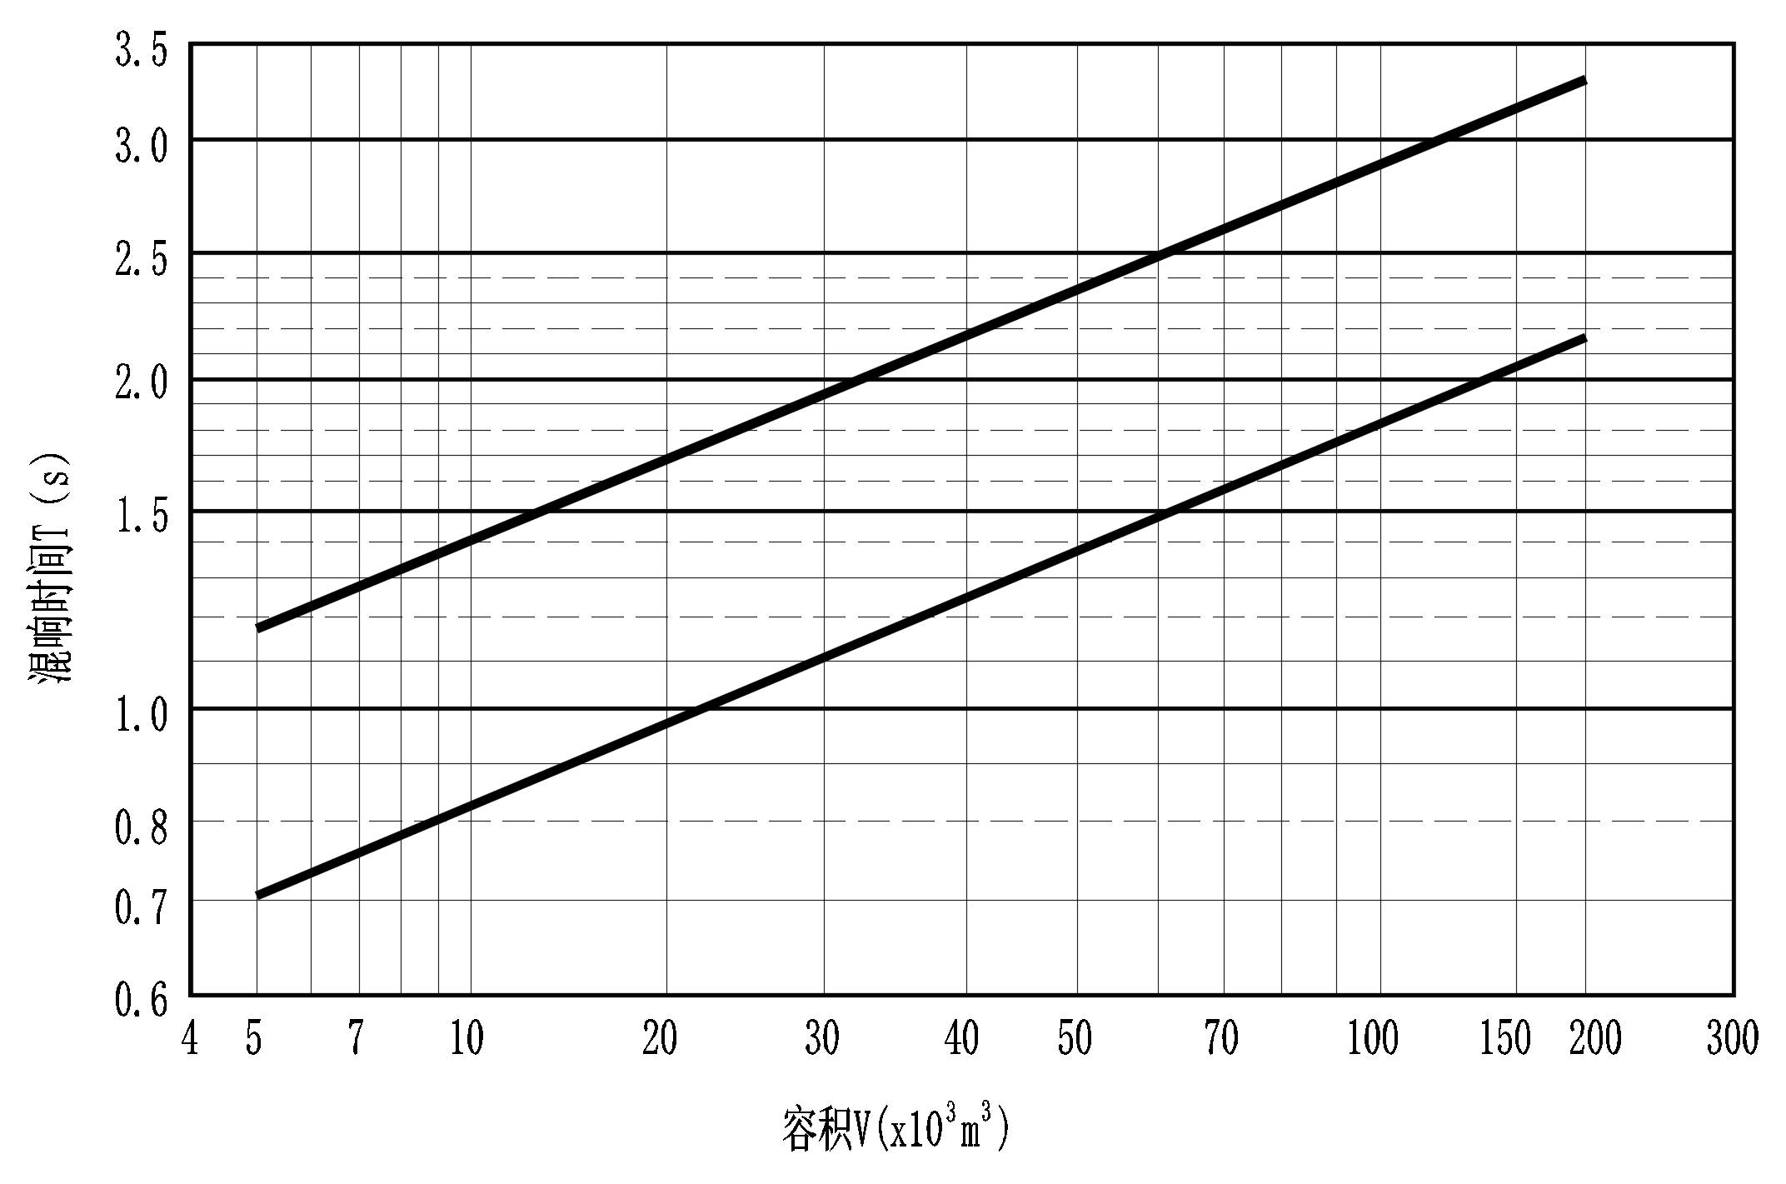
图6.4.1 摄影棚混响时间（500Hz）的推荐范围与容积的关系
表6.4.1 同期录音摄影棚混响时间频率特性比值
频率（Hz） | 125 | 250 | 500 | 1000 | 2000 | 4000
与500Hz混响时间比值 | 0.9～1.5 | 0.9～1.3 | 1.0 | 0.9～1.1 | 0.8～1.1 | 0.7～1.1
- 非同期录音摄影棚的混响时间设计宜符合下列要求：
- 其500 Hz混响时间不宜大于图6.4.1中同期录音摄影棚推荐范围上限值的1.3倍。
- 除有同期录音工艺要求外，本标准中定义的XR摄影棚、动作捕捉摄影棚、水下摄影棚等特效摄影棚，其混响时间宜按非同期录音摄影棚要求设计；
- 混响时间频率特性宜保持相对平直。
- 室内音质设计应保证声场分布均匀，并应避免出现回声、颤动回声、共振等音质缺陷。
- 摄影棚体型应避免采用圆形、穹顶等易产生声缺陷的形式；确有特殊要求时，应通过加强吸声与扩散处理消除音质缺陷。
- 同期录音摄影棚顶面应做宽频带高效吸声处理；墙面吸声材料与构造应均匀分布，并应合理配置扩散体及低频吸声构造。
- 天幕的选型与安装应避免对室内声场产生不利影响。
- XR摄影棚应对LED屏幕背面及相邻区域采取宽频带高效吸声处理。
- 织物绿幕声学设计应符合下列规定：
- 应针对其大面积平整特性易产生的强反射和颤动回声，在绿幕背面设置吸声层，并应加强对面及侧面的墙面和顶棚的吸声处理；
- 必要时，可在绿幕前方增设可移动的吸声或扩散体以消除声缺陷；
- 应通过声学计算复核绿幕及其声学处理措施对室内混响时间的影响。
- 技术用房的声学处理应符合下列规定：
- 导演控制室、标定控制室、综合控制室、混音监听室、每日样片室的背景噪声及混响时间宜符合表6.4.8的规定，不应出现颤动回声、不良振动等声学缺陷；
- 功放室等有声源设备的技术用房应采取有效的隔声与吸声措施；
表6.4.8 技术用房声学性能指标
用房类型 | 背景噪声限值 (NR) | 混响时间 (500Hz, s)
导演控制室、标定控制室、综合控制室 | NR30 | 0.3～0.5
混音监听室 | NR25 | 0.15～0.35
每日样片室 | NR30 | 0.2～0.4

7 悬吊与灯光

7.1 一般规定
- 电影摄影棚悬吊与灯光系统设计应满足电影拍摄的照度、显色性、色温、光比及艺术表现等要求，并应符合安全、节能、环保、可靠、灵活及便于维护的原则。
- 悬吊与灯光系统设计应包含下列内容：灯光末端配电、调光与控制、悬吊装置、以及灯具与灯光布置安装。
- 悬吊与灯光系统设计应会同建筑、结构、声学、建筑设备及电影工艺等专业协同工作，明确所需的安装条件与空间要求。
- 当摄影棚考虑兼用于演出、电视演播等多功能时，其悬吊与灯光系统的配置应具备相应的适应性与扩展性。

7.2 灯光末端配电
- 摄影棚灯光系统的供配电设计应符合本标准第8.3节的有关规定。
- 灯光末端配电应符合下列规定：
- 电源应引自摄影棚内由电气专业提供的专用的灯光配电箱（柜）；
- 系统应设置分配电柜和终端配电箱，其布点应覆盖天桥层、马道及拍摄区周边，满足拍摄现场灵活取电的需求；分配电柜宜按每200 m²～300 m²设置一组，并应预留不少于20%的备用回路；
- 灯光配电柜（箱）应具备短路、过负荷及剩余电流保护功能，并宜装设谐波抑制装置。
- 灯光末端配电系统的接地型式应与电气专业协调，并应采用TN-S系统。
- 灯光末端配电线路的选型与敷设应符合下列规定：
- 主干及分支线路应采用五芯铜芯电缆，相线与中性线（N）宜等截面；
- 连接末端灯具的电缆应采用三芯铜芯电缆（相线、中性线N和保护接地线PE）；
- 棚内需移动的灯光电缆应采用软电缆；非移动电缆应敷设于桥架、线槽或穿管保护；
- 所有电缆的选型与敷设均应符合现行国家标准《建筑电气与智能化通用规范》GB 55024的规定。

7.3 调光与控制
- 摄影棚应设置独立的灯光调光及控制网络，其系统设计应符合现行行业标准《电视演播室灯光系统设计规范》GY 5045的规定。
- 调光系统的配置应符合下列规定：
- 基础配置应采用数字调光台，并宜为移动式；
- 大型及以上摄影棚应配置备份调光台，并应能实现热备份与无缝切换。
- 灯光控制网络应符合下列规定：
- 应建立独立的控制网络，实现调光台、灯光信号控制柜及灯具之间的信号传输；
- 应具备高可靠性、实时性及扩展性，并宜预留与媒体服务器等系统的联动接口；
- 网络布线应采用屏蔽双绞线或光缆，并应避免与强电线路平行敷设；当无法避免时，应采取隔离措施，且最小净距应符合国家现行相关标准的规定。
- 宜设置专用的灯光控制室，应在导演控制室、天桥、场地等关键位置设置远程控制站点或移动控制设备接口。
- 摄影棚应建立其内部通信链路；灯光控制室、配电室及摄影棚内灯光工作区之间的通信，应通过接入第8.4.4条规定的全局通话系统或设置独立的内部通话设备来实现。

7.4 悬吊装置
- 悬吊装置的供电应符合本标准第8.3.2条第2款第2项的规定。
- 摄影棚灯光悬吊装置应包括吊杆、轨道、电动葫芦、单点吊机等，其设计、安全与控制应符合现行行业标准《舞台机械 台上设备安全》WH/T 28及《演出安全 第7部分：舞台威亚安全》WH/T 78.7的规定。
- 悬吊装置的布置应满足电影布光工艺要求。其荷载、运行空间及安装条件应由电影工艺专业提出，并由建筑、结构及电气专业协同实现。
- 悬吊系统所有承载部件（包括钢丝绳、吊点结构、滑轮及连接件等）的安全系数不应小于9。
- 悬吊系统应具备超载保护、限位保护、联锁保护及急停功能；运行时应有明显的声光信号指示；系统的布置与控制精度应满足电影布光对位置准确性的要求；对于XR摄影棚，其悬吊系统的运行平稳性与定位精度尚应满足虚拟拍摄工艺的特殊要求。
- 悬吊装置的控制系统应能实现单动、编组运行，并应具备手动、自动及与摄影棚其他设备联动的控制功能。
- 悬吊装置、灯具及线缆的布置，应与消防喷淋头、通风管道、结构构件等建筑设施之间应保持安全间距，并应符合国家现行相关防火标准的规定。
- 所有悬吊装置的金属导轨、支架、电机及控制箱等外露可导电部分，必须与建筑保护接地干线做可靠电气连接。

7.5 灯具、布置与安装
- 摄影棚灯具的配置应根据其规模、类型及功能定位确定，选型应符合现行行业标准《电视演播室灯光系统设计规范》GY 5045的规定；其安装、配线与防护等安全设计应符合《演出安全 第3部分：舞台灯光安全》WH/T 78.3的规定。
- 常规摄影棚应配置聚光灯、柔光灯、散光灯等基础灯具，并可根据需要增配特效灯具，以满足不同场景的拍摄需求。
- 特效摄影棚的灯具配置应符合下列规定：
- XR摄影棚应选用显色指数高、发光面小、光束角精准的灯具，其配光应能有效控制对LED屏幕产生的眩光与反光干扰；
- 动作捕捉摄影棚应采用无可视频闪的光源；
- 水下摄影棚应选用符合规定防水等级与防腐蚀要求的专用灯具。
- 摄影棚灯光设计照度平均值宜在800lx～1200lx；实际拍摄时，拍摄区域的照度应根据摄影机性能及剧情要求确定在此基准上进行调整确定。
- 摄影棚拍摄用灯具光源的色温：拍摄室内场景时宜为3050K±150K；拍摄室外场景时宜为5600K±150K。光源的一般显色指数（Ra）不应小于85。
- 摄影棚灯光布置应保证拍摄区照度均匀、阴影可控且无眩光；灯光系统的配电容量配置应满足目标照度要求，并宜根据摄影棚面积规模确定相应的负荷密度指标。
- 摄影棚顶部应设置覆盖主要拍摄区的灯光吊杆或轨道系统，其位置、数量与行程应满足灵活布光的需求。
- 摄影棚墙面、地面、天桥层及马道等位置宜预设灯光安装接口或电源插座，其电源应引自就近的灯光终端配电箱，以满足辅助灯光与特效设备的用电需求。
- 建筑与结构专业应根据灯光与悬吊装置的设计要求，为其提供安装条件、预埋件及荷载保障。
- 马道的栏杆结构形式与高度应满足灯具安装与操作的安全及技术要求。
- 天幕的选型与安装位置应经声学与灯光专业共同确认，以满足声学及光学要求。
- 绿幕灯光布置应符合下列规定：
- 应设置独立的专用照明系统，绿幕垂直面照度均匀度不应低于0.85；
- 光源色温应与拍摄区主光源匹配，误差不应大于±150 K；
- 绿幕灯具应采用柔光处理，其布置应能有效控制绿色溢光，并应避免主光及轮廓光直接投射至幕布；
- 绿幕区域灯光控制应独立分组，支持亮度无级调节。
- 摄影棚内所有通过悬吊装置安装的灯具，均应采取防坠落等安全措施；灯具外壳必须可靠接地。
- 摄影棚灯光设备主要图形符号应符合现行行业标准《广播电视工程设计图形符号和文字符号》GY/T 5059的规定。

8 建筑设备

给水排水
- 摄影棚新建、改建或扩建时，应对其基地内的给水、排水和消防工程进行统一规划设计，水下摄影棚的水循环系统应进行专项设计。
- 摄影棚建筑工艺用水应满足下列规定：
- 常规摄影棚用水水质应符合《生活饮用水卫生标准》GB 5749的规定；
- 水下摄影棚水体应达到《人工游泳池水质标准》CJ/T 244的相应指标；
- 空调用水水质、水压和温度应按设备工艺要求确定。
- 摄影棚建筑的给水设计用水量应综合下列各项确定：
- 摄影棚及其配套用房生活用水量；
- 拍摄工艺用水量；
- 空调用水量；
- 汽车冲洗用水量；
- 场区绿化、道路浇洒用水量；
- 未预见用水量；
- 消防用水量。
- 标称面积不小于500 ㎡的摄影棚，应设置满足电影拍摄工艺要求的给水与排水接口及配套设施。
- 设有恒温恒湿空调或机房专用空调的技术用房，应设置给水排水设施。
- 摄影棚园区应设置用水计量装置，并应根据不同摄影棚、特殊工艺用房（如水下摄影棚水循环系统）及大型用水设备设置独立计量装置。
- 大型及以上摄影棚园区宜设置雨水回收利用系统，收集屋面及场地雨水，经处理后用于绿化浇灌、道路浇洒及景观水体补水。雨水回收利用系统设计应符合现行国家标准《建筑与小区雨水控制及利用工程技术规范》GB 50400的规定。
- 摄影棚园区排水系统应采用雨污分流制。美术制作室、道具清洗区等可能含有颜料、油污、化学药剂废水的区域，其排水应经隔油、沉淀或中和等预处理，达标后方可排入园区污水管网。
- 严寒地区，对用于道具通行的外门轨道采取融冰措施时，应同步设置排水设施。
- 摄影棚内排水设施宜采用洁净室专用地漏或自闭式地漏；地漏应带水封，水封深度不应小于50 mm，并应采取设置补水阀、定期注水等有效措施，防止水封干涸与破坏。
- 摄影棚屋面雨水排水系统设计重现期不应低于10年，室外场地雨水排水设计重现期不应低于3年；对于位于重要地区、排水条件不良区域或工艺有特殊防水要求的特大型摄影棚，其屋面雨水设计重现期不应低于50年。
- 摄影棚屋面雨水宜采用外排水系统。严寒和寒冷地区采用内排水系统时，雨水斗、连接管、悬吊管及立管均应采用金属管材等降噪效果良好且耐低温冲击的材料，并应采取可靠的防冻保温措施。
- 需拍摄雨戏的摄影棚，应在棚内预留雨戏给水接口；接口位置应避开灯光配电区域，其与配电设备或线路的水平净距不应小于2.0 m，并应设置独立的计量与阀门控制。
- 排水管道不应穿越摄影棚、导演控制室、混音监听室、数据机房等有严格声学或工艺要求的功能区域。当无法避免时，应采取可靠的隔声、隔振措施，并应确保该区域的背景噪声不应超过本标准第6.2.1条规定的限值。
- 水下摄影棚水循环系统的设计应符合下列规定：
- 应配置物理过滤、化学消毒和温度调节三重处理系统；
- 水体置换率不应小于3次/天；
- 水温控制精度应保持在设定值±0.5℃范围内；
- 应设置备用水处理机组，单机故障时仍能维持50%处理能力；
- 循环水泵应设置备用，其隔振降噪措施应符合本标准第6.2.8条的规定。
- 摄影棚兼用于演出、电视演播、会议等有观众参与的功能时，给水排水系统应符合下列规定：
- 应就近增设或明确指引至满足观众峰值人数使用的卫生设施；
- 应在观众休息区等辅助区域预留餐饮服务所需的给水、排水接口；
- 新增给水排水设施不应影响摄影棚的结构安全、声学性能及消防疏散要求。
- 摄影棚内热水系统应满足化妆室、VIP卫生间等分散用水点的需求，宜采用壁挂即热式电热水器或储热式电热水器，并应根据使用特点合理布置。
- 摄影棚建筑给水排水设计，除应符合本节规定外，尚应符合现行国家标准《建筑给水排水与节水通用规范》GB 55020及《建筑给水排水设计标准》GB 50015的规定。

供暖、通风和空气调节
- 摄影棚园区应设置集中冷热源站；冷热源站宜靠近负荷中心布置，其服务半径不宜大于200 m；大型及以上园区，当功能组团分散时，可分区设置冷热源站。
- 供暖空调冷源与热源应根据建筑物规模、所在地能源条件及环保政策等，通过综合论证确定。冷热源宜采用电制冷与燃气锅炉（或市政热力）相结合的形式，也可采用高效风冷热泵、地源热泵等系统形式；负荷计算与容量配置应充分考虑园区内摄影棚、后期制作中心、数据中心等各功能区域的使用特点、同时使用系数及未来发展预留。
- 严寒和寒冷地区的摄影棚应设置供暖系统，摄影棚内人员拍摄区冬季室内设计温度应符合现行国家标准《民用建筑供暖通风与空气调节设计规范》GB 50736的规定。宜设置值班供暖系统，满足非拍摄期间保温需求。
- 摄影棚宜设置舒适性空调系统；系统宜采用全空气空调系统；摄影棚内人员拍摄区空气调节室内设计参数应符合现行国家标准《民用建筑供暖通风与空气调节设计规范》GB 50736的规定。
- 摄影棚内人员拍摄区空调运行时，背景噪声限值应符合本标准第6.2.1条的规定；空调风管系统应根据噪声控制要求设置消声器或消声静压箱，且风管内风速应符合表8.2.5的规定。
表8.2.5 摄影棚空调系统风速控制要求（m/s）
项次 | 管道位置 | 主管风速 | 支管风速 | 终端风管
1 | 同期录音摄影棚 | ≤5.0 | ≤3.5 | ≤1.5
2 | 非同期录音摄影棚 | ≤6.5 | ≤4.0 | ≤2.0
- 摄影棚空调气流组织应满足布景形式多样和灵活使用的要求；气流组织设计应结合数值模拟分析，优先采用上送下回或上送侧回等方式，并宜采用双侧回风以改善气流均匀性；送风口宜采用旋流风口或喷口侧送，回风口宜设置于侧墙下部或采用地面回风；送回风温差不宜大于10℃。
- 摄影棚应设置机械通风系统，换气次数不应小于2次/h；天桥层内应设置排风口，其布置应符合本标准第4.2.14条关于管线综合的要求；地面工作区宜根据工艺需求设置局部排风措施。
- 摄影棚内空调通风设备宜采用集中控制方式，并应能根据拍摄需求分区、分时控制。
- 数据存储设备机房、动捕数据处理机房、实时渲染设备机房等高热量密度技术用房，应按工艺要求设置独立的机房专用空调系统。
- 调光器室、功放室等发热量大的设备用房应设置独立的机械通风或空调降温系统，其通风量应满足设备散热要求。
- 动捕标记点维护室应设置独立的机械通风系统，并使室内维持微正压。
- 水下摄影棚除水池区外，其他空间的空气相对湿度应控制在50%±5%，池岸区应采取设置地面辐射供暖等有效的防结露措施。
- XR摄影棚LED屏幕背面应设置独立的冷却系统。
- 供暖、通风与空气调节系统的设计，应采取下列隔振降噪措施，以满足本标准第6章的声学要求：
- 冷水机组、水泵等设备应选用低噪声、低振动型产品，并应设置隔振基础；
- 设备与管道连接处，应采用耐压、耐腐蚀的柔性接头；
- 管道支架应采用弹性支吊架；
- 室外冷却塔、空调室外机的选型与布置，应符合本标准第6.2.4条的规定；当布局条件受限时，应采取设置声屏障、消声装置等有效的噪声控制措施。
- 摄影棚多功能使用时，供暖通风与空气调节系统应符合下列规定：
- 采用活动隔断分区时，各区域空调应能独立控制；
- 系统冷热负荷及新风量应满足有无观众等多种工况需求；
- 气流组织应避免对拍摄区和观众区造成干扰；
- 系统应具备按使用功能快速切换的运行模式。

电气
- 摄影棚园区及摄影棚负荷分级与电源配置应符合下列规定：
- 负荷分级应符合下列规定：
- 下列用电负荷应为一级负荷：大型、特大型摄影棚及所有特效摄影棚（包括XR、动捕、水下摄影棚等）的灯光系统、电动悬吊装置、拍摄期的音视频系统；园区数据中心、为摄影棚提供实时数据服务的后期制作中心、消防系统、安防系统、应急照明；
- 下列用电负荷应为二级负荷：中型摄影棚的灯光系统、电动悬吊装置、拍摄期的音视频系统；导演控制室、摄影棚配套数据机房等工艺技术用房；主要制作配套用房、园区主要办公区及中央空调系统；
- 不属于一、二级的负荷应为三级负荷。
- 电源配置应符合下列规定：
- 建有大型或特大型摄影棚的园区宜由双重电源供电；当只有一路市政电源或一路为冷备用时，应设置自备电源；
- 一级负荷必须由双重电源供电，并应实现市政电源与自备电源的快速切换；对于其中特别重要的负荷，尚应增设不间断电源（UPS）或应急电源（EPS）；
- 二级负荷宜由两回线路供电；当供电条件受限时，可采用一路专用线路供电；
- 三级负荷可由一路电源供电。
- 配电设施应符合下列规定：
- 园区应根据负荷分布及容量，设置一处或多处总变电站或开闭所；
- 应根据实际需要设置一组或多组变配电室，变配电室应深入或靠近负荷中心，其低压供电半径不宜大于200 m，且应便于线路进出与设备运输。
- 摄影棚供电与配电应符合下列规定：
- 灯光系统供电应符合下列规定：
- 大型、特大型摄影棚应为灯光系统设置专用变压器；中型及特效摄影棚当灯光负荷容量较大或谐波含量高时，也宜设置专用变压器；
- 变压器容量应根据摄影棚规模、灯具配置及同时使用系数计算确定，并应预留不少于20%的裕量；当一台变压器为两个及以上摄影棚供电时，其同时使用系数宜取0.6～1.0；当摄影棚兼用于演出、电视演播、会议等多功能时，尚应计入观众区照明、空调及服务设施的附加负荷；
- 专用变压器宜选用Dyn11连接组别的节能型产品；
- 相邻摄影棚的灯光变压器低压侧宜预留联络条件。
- 摄影棚内配电应符合下列规定：
- 应为电动悬吊装置设置独立的动力配电回路，其电源应引自专用动力配电箱，并应在设备安装区域预留配电接口；
- 导演控制室、音视频控制室、数据机房及拍摄区的音视频设备应预留专用配电箱，其电源宜引自非灯光变压器或采用专用变压器，并应采取谐波抑制及电磁屏蔽措施；其配电回路应装设短路、过电流及过电压、欠电压保护装置；
- 摄影棚应配置外接临时电源的接驳条件，并应设置发电车接口，容量不宜小于500kW；
- 当摄影棚内设活动隔断时，其配电系统应能实现各独立区域灯光及音视频电源的分区域控制。
- 不间断电源系统（UPS）配置应符合下列规定：
- 数据存储设备机房、动捕数据处理机房、实时渲染设备机房等，当确定为一级负荷中特别重要的负荷时，应按A级机房标准配置UPS，后备时间不应小于30分钟；
- 导演控制室、音频控制室等关键控制点位应配置UPS，后备时间不应小于15分钟。
- 摄影棚及其各类房间的一般照明设计应符合下列规定：
- 照度、功率密度及眩光限制等指标应符合现行国家标准《建筑节能与可再生能源利用通用规范》GB 55015、《建筑环境通用规范》GB 55016及《建筑照明设计标准》GB/T 50034的有关规定；
- 应设置供日常维护及设备检修的照明系统；
- 技术用房的照明设计尚应符合现行行业标准《广播电影电视工程技术用房一般照明设计规范》GY/T 5061的规定；
- 摄影棚内天桥层、马道等高空作业平台及通往该平台的检修通道宜设置安全照明；
- 摄影棚内一般照明与安全照明宜在便于管理的部位集中设置控制装置，并应具备分区控制功能。
- 摄影棚的应急照明设计应符合下列规定：
- 应设置供人员疏散用的应急照明和疏散指示标志系统，其设置应符合现行国家标准《建筑防火通用规范》GB 55037的规定；
- 当摄影棚兼用于演出、电视演播、会议等有观众参与的功能时，其观众区域应按人员密集场所的要求设置应急照明和疏散指示标志。
- 摄影棚建筑防雷、接地及等电位联结设计应符合下列规定：
- 摄影棚建筑防雷等级的确定及防雷设计，应符合现行国家标准《建筑电气与智能化通用规范》GB 55024和《建筑物防雷设计规范》GB 50057的规定；
- 防雷接地、保护接地、功能性接地等宜采用共用接地装置，其接地电阻值应按其中最小值确定；
- 摄影棚内应设置等电位联结端子箱，所有金属设备、管道、线槽、建筑物金属构件等均应进行等电位联结。
- 大型及以上摄影棚屋面预留太阳能光伏系统安装条件时，应同步预留电缆通道及并网接口。光伏系统设计应符合现行国家标准《建筑节能与可再生能源利用通用规范》GB 55015的规定。
- 摄影棚建筑电气设计，除应符合本节规定外，尚应符合现行国家标准《建筑电气与智能化通用规范》GB 55024、《供配电系统设计规范》GB 50052及《低压配电设计规范》GB 50054的规定。

建筑智能化
- 摄影棚建筑智能化系统应遵循技术先进、经济合理、安全可靠的原则，并根据摄影棚的等级、规模、管理模式及工艺需求综合确定；系统设计应兼顾电影拍摄与多功能使用的需求。
- 摄影棚建筑应设置智能化系统机房，其配置可采用总监控中心、分监控室及弱电间等分散与集中相结合的方式；摄影棚园区应设置总监控中心，实现对安全防范、建筑设备监控等系统的集中管理与监控。
- 摄影棚建筑智能化系统的管线敷设应符合现行国家标准《民用建筑通用规范》GB 55031及《城市工程管线综合规划规范》GB 50289的规定；当摄影棚内预留活动隔断时，地面及顶棚的智能化管线敷设应适应灵活分隔的需求。
- 信息网络系统应符合下列规定：
- 应采用星型拓扑结构，并应配置防火墙、入侵检测系统等信息安全保障设备和网络安全管理系统；
- 应采用有线和无线网络相结合的方式，实现园区公共区域无线网络覆盖；
- 应设置影视制作专用网络物理通道，由剧组或后期制作单位自行搭建专用网络；
- 当摄影棚兼有观众参与功能时，应在观众区域覆盖面向公众的无线网络，并与影视制作专用网络物理隔离；
- 在摄影棚、导演控制室、数据中心等重要区域应设置光纤信息点与专用网络信息点，并应预留足够容量的光纤信道连接至电信间或园区电信设备间。
- 摄影棚应设置独立的专用通话系统。该系统应覆盖导演控制室、录音控制室、视频控制室、灯光控制室及摄影棚拍摄区等所有相关工艺用房与区域，以满足拍摄团队的指挥与协调需求。
- 建筑设备监控系统应对供暖通风与空气调节、给排水、供配电、照明、电梯等设备进行监控；监控内容应符合国家标准《建筑电气与智能化通用规范》GB 55024的规定，系统应能根据不同剧组、布景及日常管理需求生成运行记录，并可根据多功能使用的分区模式，对相应区域的设备进行群组控制。
- 摄影棚园区应设置建筑能耗监测系统，对各类能耗进行分类、分项计量，并应预留与园区智能化管理系统的数据接口。
- 安全技术防范系统应由视频安防监控系统、入侵报警系统、出入口控制系统、电子巡查系统、停车场管理系统等组成；系统设置应符合现行国家标准《安全防范工程通用规范》GB 55029及《安全防范工程技术标准》GB 50348的规定，尚应符合下列规定：
- 视频安防监控系统应覆盖摄影棚周界、出入口、进出通道、门厅、公共区域、摄影设备存放室、数据机房、贵宾室通道、停车场等重要部位；
- 当摄影棚兼有观众参与功能时，安防系统应增设面向观众区域的监控点，并宜设置人流统计与分析功能；
- 重要摄制组工作室、重要数据机房、摄影设备存放室、摄影棚级道具库、财务室、监控室等处应设置入侵报警系统；
- 摄影棚及场区周界应设置电子巡查点。巡查点宜设置在摄影棚主要出入口、主要通道、紧急出入口及监控死角等位置。
- 园区应设置公共广播系统，并宜与消防应急广播系统合用；广播分区应结合建筑功能分区划分；当摄影棚兼有观众参与功能时，观众区域应设置为独立的广播分区。
- 摄影棚园区应设置智能标识系统，并应与园区导向标识系统相结合；标识系统应能明确区分人员、道具及观众等流线，包含无障碍引导信息；系统应能根据摄影棚不同的使用功能，动态调整导向信息。
- XR摄影棚、动作捕捉摄影棚等特效摄影棚应预留与实时渲染引擎、虚拟制作系统、动作捕捉系统等专用工艺系统的数据接口及管线敷设通道。
- 摄影棚建筑智能化系统设计，除应符合本节规定外，尚应符合现行国家标准《智能建筑设计标准》GB 50314的规定。

本标准用词说明
1 为便于在执行本标准条文时区别对待，对要求严格程度不同的用词说明如下:
1）表示很严格，非这样做不可的：
正面词采用“必须”,反面词采用“严禁”；
2）表示严格，在正常情况下均应这样做的：
正面词采用“应”,反面词采用“不应”或“不得”；
3）表示允许稍有选择，在条件许可时首先应这样做的：
正面词采用“宜”,反面词采用“不宜”；
4）表示有选择,在一定条件下可以这样做的用词,采用“可”。
2 条文中指明应按其他有关标准执行的写法为：“应符合……的规定”或“应按……执行”。

引用标准名录
  - 《工程结构通用规范》GB 55001
  - 《园林绿化工程项目规范》GB 55014
  - 《建筑节能与可再生能源利用通用规范》GB 55015
  - 《建筑环境通用规范》GB 55016
  - 《建筑与市政工程无障碍通用规范》GB 55019
  - 《建筑给水排水与节水通用规范》GB 55020
  - 《既有建筑维护与改造通用规范》GB 55022
  - 《建筑电气与智能化通用规范》GB 55024
  - 《安全防范工程通用规范》GB 55029
  - 《民用建筑通用规范》GB 55031
  - 《建筑地基基础设计规范》GB 50007
  - 《混凝土结构设计规范》GB 50010
  - 《建筑抗震设计规范》GB 50011
  - 《建筑给水排水设计标准》GB 50015
  - 《建筑设计防火规范》GB 50016
  - 《建筑抗震鉴定标准》GB 50023
  - 《供配电系统设计规范》GB 50052
  - 《低压配电设计规范》GB 50054
  - 《建筑物防雷设计规范》GB 50057
  - 《地下工程防水技术规范》GB 50108
  - 《民用建筑热工设计规范》GB 50176
  - 《公共建筑节能设计标准》GB 50189
  - 《建筑工程抗震设防分类标准》GB 50223
  - 《城市工程管线综合规划规范》GB 50289
  - 《智能建筑设计标准》GB 50314
  - 《民用建筑工程室内环境污染控制规范》GB 50325
  - 《安全防范工程技术规范》GB 50348
  - 《民用建筑设计统一标准》GB 50352
  - 《建筑与小区雨水控制及利用工程技术规范》GB 50400
  - 《城市绿地设计规范》GB 50420
  - 《民用建筑供暖通风与空气调节设计规范》GB 50736
  - 《无障碍设计规范》GB 50763
  - 《建筑工程容许振动标准》GB 50868
  - 《建筑照明设计标准》GB/T 50034
  - 《公共建筑标识系统技术规范》GB/T 51223
  - 《电视演播室灯光系统设计规范》GY 5045
  - 《广播电影电视建筑抗震设防分类标准》GY 5060
  - 《广播电影电视建筑设计防火标准》GY 5067
  - 《广播电视工程设计图形符号和文字符号》GY/T 5059
  - 《广播电影电视工程技术用房一般照明设计规范》GY/T 5061
  - 《剧场建筑设计标准》JGJ 57
  - 《车库建筑设计规范》JGJ 100
  - 《城市公共厕所设计标准》CJJ 14
  - 《城市用地竖向规划规范》CJJ 83
  - 《舞台机械 台上设备安全》WH/T 28
  - 《演出安全 第3部分：舞台灯光安全》WH/T 78.3
  - 《演出安全 第7部分：舞台威亚安全》WH/T 78.7
  - 《声环境质量标准》GB 3096
  - 《生活饮用水卫生标准》GB 5749
  - 《社会生活环境噪声排放标准》GB 22337
  - 《人工游泳池水质标准》CJ/T 244

